

REPÚBLICA DOMINICANA

MEMORIA
INSTITUCIONAL

A Ñ O 2 0 2 5



MEMORIA
INSTITUCIONAL

A Ñ O 2 0 2 5

TABLA DE CONTENIDO

I. PRESENTACION 5
II. RESUMEN EJECUTIVO 6
III. INFORMACIÓN INSTITUCIONAL 9
3.1 Marco Filosófico Institucional 9
3.2 Base Legal 10
3.3 Estructura Organizativa 11
3.4 Planificación Estratégica Institucional 11
IV. RESULTADOS MISIONALES 13
4.1 Dirección de Monitoreo, Investigación y Análisis de la Información 13
4.2 Dirección de Coordinación del Sistema de Comunicación Gubernamental 18
4.3 Dirección Comunicacional 20
4.4 Dirección de Producción y Contenido Audiovisual 25
4.5 Dirección de Colocación en los Medios 29
V. RESULTADOS DE ÁREAS TRANSVERSALES Y DE APOYO 43
5.1 Dirección Administrativa Financiera 43
5.2 Dirección de Recursos Humanos 47
5.3 Dirección de Tecnologías de la Información y Comunicación 51
5.4 Dirección de Planificación y Desarrollo 55
5.5 Dirección de Relaciones con los Medios Locales 60
5.6 Dirección de Seguridad 65
5.7 Dirección Jurídica 66
VI. SERVICIO AL CIUDADANO Y SATISFACCIÓN 76
6.1 Nivel de satisfacción con el Servicio 76
6.2 Nivel de Cumplimiento Ley de Acceso a la Información Pública..77
6.3 Datos Abiertos 79
6.4 Resultados Sistema de Quejas, Denuncias, Reclamos y Sugerencias 79
6.5 Portal Único de Acceso a la Información (SAIP) 81
VII. PROYECCIONES AL PRÓXIMO AÑO 83
VIII. ANEXOS 84
a) Matriz Logros Relevantes – Datos Cuantitativos 84
b) Matriz Indicador de Gestión Presupuestaria DIECOM 85
c) Matriz Principales Indicadores del Plan Operativo Anual 85
d) Resumen Plan de Compras de la DIECOM 2025 87

PRESENTACION

Memoria Institucional 2025

Con el firme compromiso de rendir cuentas y garantizar la transparencia de la gestión pública, la Dirección de Estrategia y Comunicación Gubernamental (DIECOM) presenta su Memoria Institucional, un documento que recoge de manera detallada las acciones desarrolladas, los logros alcanzados y el impacto generado durante el período enero-diciembre del 2025. Este informe está dirigido tanto a las autoridades gubernamentales como a la ciudadanía en general, en cumplimiento de la ley y nuestro propósito de fortalecer la relación del gobierno con la sociedad mediante estrategias de comunicación efectivas, inclusivas y participativas.

Para la elaboración de esta Memoria Anual se han tomado como referencia los objetivos y metas establecidos en el Plan Estratégico Institucional 2025-2028 y el Plan Operativo Anual 2025, en coherencia con los lineamientos de la Estrategia Nacional de Desarrollo (END) 2030 y los Objetivos de Desarrollo Sostenible (ODS). Estos marcos orientadores han permitido a la institución adoptar un enfoque innovador, creativo y de vanguardia en la ejecución de acciones comunicacionales que contribuyen a fortalecer el vínculo entre el Gobierno y la Ciudadanía.

Esta visión respaldada por el liderazgo del Presidente de la República, Luis Abinader Corona ha sido un eje fundamental en su gestión, resaltando la importancia de un diálogo abierto, permanente y honesto con todos los sectores de la sociedad.

A través de esta Memoria Anual, expresamos nuestro reconocimiento al equipo de la DIECOM, cuya labor ha sido determinante para los resultados alcanzados, así como nuestro agradecimiento a la ciudadanía por la confianza depositada en nuestro trabajo.

RESUMEN EJECUTIVO
Memoria Institucional 2025

La Dirección de Estrategia y Comunicación Gubernamental (DIECOM) ha desarrollado una labor constante y comprometida para cumplir su misión de consolidar canales de comunicación abiertos, innovadores y eficientes, que permitan mantener informada a la ciudadanía sobre las decisiones, iniciativas, acciones, programas y políticas públicas del Gobierno. De manera paralela, se ha brindado acompañamiento estratégico al Poder Ejecutivo mediante la elaboración de informes, análisis y recomendaciones, aportando a una toma de decisiones alineada con la transparencia, la coherencia institucional y la gobernabilidad democrática.

La presente Memoria Institucional ofrece una evaluación integral del desempeño de la DIECOM durante el año, detallando los procesos ejecutados, los resultados obtenidos y el impacto generado en la sociedad. En este documento se destacan las principales acciones desarrolladas a lo largo del 2025, así como el nivel de cumplimiento de los objetivos establecidos en el Plan Estratégico Institucional 2025-2028 y el Plan Operativo Anual 2025.

Durante el año 2025, se diseñaron, produjeron y difundieron más de 29,500 productos comunicacionales dirigidos tanto a la sociedad dominicana como a las instituciones del Estado, todos alineados con las prioridades y acciones del Gobierno. Este esfuerzo tuvo como objetivo central garantizar el acceso oportuno a la información pública y fortalecer la transparencia del quehacer gubernamental.

Se ejecutaron diversas campañas de comunicación a través de plataformas digitales como Facebook, Instagram y X; además, medios tradicionales como televisión, radio, prensa escrita y revistas. Entre las campañas desarrolladas se incluyen: Celebremos lo Nuestro, El Principio – Frontera, Juegos Centroamericanos y del Caribe, La Ruta del Orden, Policía Nacional, Obras 2025, La Brisita, Avisos del Consejo Nacional de la Magistratura, Rostros de Orgullo, Vocero te Explica, Madres Dos Veces, País en Obras, entre otras.

Las acciones comunicacionales difundidas en redes sociales generaron un total de 454,495,823 visualizaciones, 129,016,871 reproducciones y 7,309,867 interacciones, reflejadas en clics, reacciones, comentarios y “me gusta”, evidenciando un alto nivel de alcance y participación ciudadana.

Por su parte, el portal web de la Presidencia, que integra la cobertura de la agenda presidencial, notas de prensa y decretos, registró entre enero y noviembre de 2025 un total de 69,861,000 impresiones y 2,209,000 interacciones, consolidándose como una plataforma clave de acceso a la información oficial.

En relación con la difusión a través de canales televisivos, se realizaron 57,809 inserciones, alcanzando una cobertura del 69.33% y acumulando 7,304.63 GRP’s (Gross Rating Points), lo que evidencia una amplia presencia en los medios audiovisuales.

Para este 2025, se proyecta culminar el año con 48 ediciones de “LA Semanal”, espacio de diálogo directo entre el presidente Luis Abinader y los medios de comunicación, transmitido en vivo cada semana. Esta iniciativa, coordinada por la DIECOM, comprende la recopilación, análisis y validación de contenidos, así como la coordinación de invitados y materiales audiovisuales, contribuyendo de manera significativa a la transparencia y a la rendición de cuentas del Gobierno.

De igual manera, se fortaleció la alineación de la comunicación gubernamental mediante la realización de 354 reuniones de coordinación con las áreas de comunicación de ministerios y direcciones generales. Estas acciones permitieron unificar la narrativa institucional, optimizar los procesos de producción de contenido y elevar los estándares de calidad, garantizando una comunicación clara, coherente y permanente con la ciudadanía.

Cabe destacar que, el 17 de agosto del presente año, con el Decreto 461-25, Art.3, la Dirección de Estrategia y Comunicación Gubernamental recibió la designación de un nuevo Director General, en el marco de un proceso de reestructuración institucional orientado a enfrentar nuevos desafíos y dinamizar la comunicación del Gobierno.

En este contexto, la DIECOM ha implementado encuestas de alcance nacional e interinstitucional, orientadas a evaluar la efectividad de los productos comunicacionales y a medir la percepción sobre la gestión del nuevo incumbente.

Los resultados que se reciben de manera continua reflejan lo siguiente:
• El 100% de los encuestados considera que el Director General, Félix Ant. Reyna Echavarría, es un funcionario con amplia experiencia y alto nivel de profesionalismo.
• Un 88% destaca su capacidad de escucha, apertura al diálogo y respuesta oportuna.
• El 100% manifiesta estar de acuerdo o muy de acuerdo en que la DIECOM fortalece la comunicación gubernamental a través de una gestión interinstitucional efectiva.
• De manera general, un 88% valora que la DIECOM cumple de forma eficiente con sus funciones dentro del Sistema de Comunicación Gubernamental.

En consonancia con estos resultados, la Dirección de Estrategia y Comunicación Gubernamental reafirma su compromiso con la mejora continua, sustentado en sus tres ejes estratégicos fundamentales: comunicar de manera efectiva a la ciudadanía, fortalecer la institucionalidad y brindar asesoría estratégica al Gobierno.

INFORMACIÓN INSTITUCIONAL
Memoria Institucional 2025

  - Marco Filosófico Institucional
Tomando en cuenta el Art.138 de la Constitución de la República Dominicana, que dispone para la Administración Pública el compromiso de actuar bajo los principios de eficacia, jerarquía, objetividad, igualdad, transparencia, economía, publicidad y coordinación, con sometimiento pleno al ordenamiento jurídico del Estado. Como parte del proceso de restructuración orgánica y redistribución de funciones bajo el cual se encuentra el Poder Ejecutivo, con el propósito de sujetar la Administración Pública a los principios constitucionales citados, marco en el cual es oportuno integrar en una sola estructura la coordinación y ejecución de las políticas de comunicación del Poder Ejecutivo. El 6 de septiembre del presente año, mediante el Decreto Número. 542-21 Artículo 2, se ordena la supresión de la de DIAPE, DICOM y la DIPP, creando la Dirección de Estrategia y Comunicación Gubernamental (DIECOM). El Presidente Luis Abinader Corona, nombra a través del decreto 461-25, a Félix Reyna Echavarría como Director General de la Dirección Estrategia y Comunicación Gubernamental (DIECOM).

- Misión
Establecer las estrategias de comunicación y relación “Gobierno-Sociedad”, para dar a conocer a los ciudadanos, las decisiones, iniciativas, medidas, acciones, proyectos, planes y programas gubernamentales. Al mismo tiempo, asesorar al Poder Ejecutivo mediante la entrega oportuna de informes, análisis y recomendaciones de estrategias, para contribuir a la toma de decisiones coherentes, garantizando la gobernabilidad democrática y la implementación de políticas públicas eficaces y eficientes, con participación de la gente.

- Visión
Ser reconocidos por la ciudadanía como el organismo portavoz del gobierno, estableciendo una comunicación efectiva, oportuna, confiable y transparente con los distintos actores de la sociedad dominicana, siendo a la vez, el órgano por excelencia de asesoría al Poder Ejecutivo, por la efectividad y confiabilidad en la formulación de estrategias que aporten a la ejecución de la Estrategia Nacional de Desarrollo.

- Valores

- Sentido Crítico/Objetividad

- Confiabilidad

- Ética/Integridad

- Transparencia

- Eficiencia/Eficacia

- Trabajo en equipo

- Creatividad

  - Base Legal
- La Constitución de la República Dominicana 2015.
- Decreto No. 542-21 que crea la Dirección de Estratégica y Comunicación Gubernamental (DIECOM).

- Decreto No. 461-25 que nombra a Félix Antonio Reyna Echavarría como Director General de la Dirección Estratégica de Comunicación Gubernamental (DIECOM).

  - Estructura Organizativa

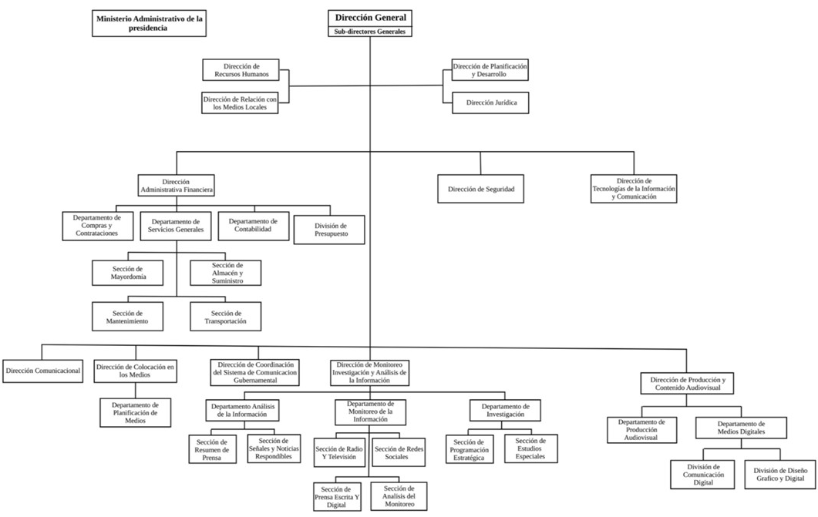
Tabla 1 Gráfica Organigrama aprobado por el MAP

  - Planificación Estratégica Institucional

El Plan Estratégico Institucional 2025-2028 de la Dirección de Estrategia y Comunicación Gubernamental, es resultado de un proceso en el cual participan y se integran todas las áreas que componen nuestra Institución.

El propósito principal del Plan Estratégico Institucional es orientar y alinear las acciones de la Institución con los Objetivos de Desarrollo Sostenibles (ODS), Plan Nacional Plurianual del Sector Público (PNPSP), y la Estrategia Nacional de Desarrollo (END 2030), cumpliendo con las Políticas Gubernamentales que nos atañen y de nuestra Misión Institucional.
“Establecer la estrategia de comunicación y relación Gobierno-Sociedad, para dar a conocer a la población, las decisiones, iniciativas, medidas, acciones, proyectos, planes y programas gubernamentales. Al mismo tiempo, asesorar al Poder Ejecutivo mediante la entrega oportuna de informes, análisis y recomendaciones de estrategia, para contribuir a la toma de decisiones coherentes, garantizando la gobernabilidad democrática y la implementación de políticas públicas eficaces.”
El PEI es una herramienta estratégica relevante para nuestra gestión institucional, en el cual definimos los ejes y objetivos estratégicos, así como los productos e indicadores que van a orientar las acciones de la DIECOM durante el período 2025-2028. La ejecución del Plan Estratégico Institucional es un compromiso esencial, con el cual aspiramos a desempeñar nuestro rol en el tren gubernamental elevando los niveles de calidad, eficiencia y efectividad.

Ejes Estratégicos de la DIECOM

La Dirección de Estrategia y Comunicación Gubernamental estableció 3 Ejes Estratégicos en el PEI 2025-2028 para determinar la proyección que tendrá la institución durante dicho período, estos son: 1. Comunicar a la Ciudadanía, 2. Fortalecimiento Institucional y 3. Asesoría Gubernamental. Estos, están alineados al Eje 1 de la Estrategia Nacional de Desarrollo 2030 (END), el cual establece: “Un Estado social y democrático de derecho, con instituciones que actúan con ética, transparencia y eficacia al servicio de una sociedad responsable y participativa, que garantiza la seguridad y promueve la equidad, la gobernabilidad, la convivencia pacífica y el desarrollo nacional y local”.

Cada uno de estos ejes estratégicos tiene su objetivo, los cuales son:

- Eje 1: Comunicar a la Ciudadanía.
Objetivo Estratégico: Fortalecer la participación y el empoderamiento de la ciudadanía a través de la comunicación de las políticas e iniciativas públicas y promover una cultura nacional que refuerce la identidad Dominicana.

- Eje 2 Fortalecimiento Institucional.
Objetivo Estratégico: Elevar el nivel de eficiencia, eficacia, confiabilidad y transparencia de la gestión institucional.

- Eje 3 Asesoría Gubernamental.
Objetivo Estratégico: Garantizar el monitoreo, levantamiento y análisis de las noticias publicadas en los diferentes medios de comunicación; de igual forma, investigar y elaborar informes estadísticos, analíticos y descriptivos sobre las ejecutorias del Gobierno.

RESULTADOS MISIONALES

Memoria Institucional 2025

Dirección de Monitoreo, Investigación y Análisis de la Información
La Dirección de Monitoreo, Investigación y Análisis de la Información tiene como misión proveer asesoría estratégica al Poder Ejecutivo, asegurando que las decisiones gubernamentales se fundamenten en evidencia y contribuyan al fortalecimiento de la gobernabilidad democrática. Para ello, la DMIAI desarrolla procesos integrales de recolección, monitoreo y análisis de información proveniente de medios de comunicación, plataformas digitales y fuentes especializadas, complementados con estudios cualitativos y cuantitativos sobre dinámicas sociopolíticas y económicas, tanto nacionales como internacionales.

Su labor constituye un pilar para la Estrategia Nacional de Desarrollo, aportando insumos críticos que favorecen la estabilidad institucional y la gestión efectiva del Gobierno.

Impacto de los Departamentos y su Contribución Estratégica:

Departamento de Monitoreo de la Información

Responsable del seguimiento analítico permanente de los principales acontecimientos nacionales, regionales e internacionales que puedan incidir en la agenda del Poder Ejecutivo y en la relación Gobierno-sociedad. Entre sus funciones destacan:
- Gestión de bases de datos sistemáticas y actualizadas, con análisis y valoraciones sobre las acciones del Gobierno central.
- Elaboración de informes diagnósticos sobre la cobertura en medios tradicionales (radio, televisión y prensa escrita).
- Producción de reportes estratégicos sobre tendencias y temas relevantes en el ecosistema digital (redes sociales, portales web), identificando riesgos y oportunidades para las entidades gubernamentales.

Departamento de Investigación

Especializado en estudios estratégicos y diseños de gestión orientados a anticipar y mitigar riesgos derivados de eventos en la agenda nacional. Sus funciones se articulan en dos secciones:
- Sección de Estudios Especiales: Genera información estadística mediante encuestas y análisis sobre temas críticos para la gobernabilidad.
- Sección de Programación Estratégica: Elabora informes prospectivos, identificando demandas sociales y potenciales conflictos, con base en información nacional e internacional relevante.

Departamento de Análisis de la Información

Encargado de organizar y distribuir información sistematizada sobre la evolución de eventos políticos en medios nacionales e internacionales, con enfoque estratégico para la toma de decisiones del Poder Ejecutivo. Además, formula recomendaciones comunicacionales a través de:
- Sección de Resumen de Prensa: Compila y estructura información relevante publicada en medios nacionales e internacionales.
- Sección de Señales y Noticias Respondibles: Identifica temas sensibles y propone acciones comunicacionales estratégicas para la gestión gubernamental.
Esta estructura permite a la DMIAI consolidarse como un soporte esencial para la toma de decisiones del Gobierno, promoviendo una gestión pública informada, proactiva y orientada a resultados.
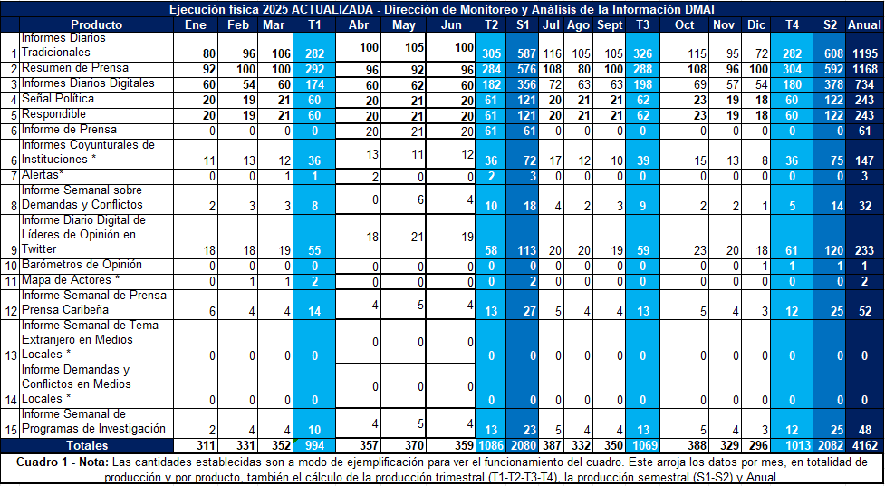

Tabla 2 Ejecución Física 2025 del DMIAI

Cumplimiento de Objetivos SMART – DMIAI 2025

En el año 2025, la Dirección de Monitoreo, Investigación y Análisis de la Información (DMIAI) consolidó su rol estratégico como soporte esencial para la toma de decisiones del Poder Ejecutivo, alineando sus acciones con la misión institucional de proveer asesoría basada en evidencia para fortalecer la gobernabilidad democrática. El objetivo principal fue garantizar que las decisiones gubernamentales se sustentaran en información confiable y análisis oportunos, contribuyendo a la estabilidad institucional y a la gestión efectiva del Gobierno.

Este propósito se tradujo en la meta de producir insumos estratégicos que respondieran tanto a la programación anual como a las coyunturas emergentes. El resultado superó las expectativas: se elaboraron 4,162 productos entregables, lo que representa un 120% de cumplimiento respecto a la meta inicial. Este logro se alcanzó durante el año fiscal 2025, con especial énfasis en los primeros trimestres, cuando se intensificaron las demandas informativas derivadas de eventos críticos en el entorno político y social.

El desempeño fue medido mediante indicadores clave (KPI), entre los que destacan:
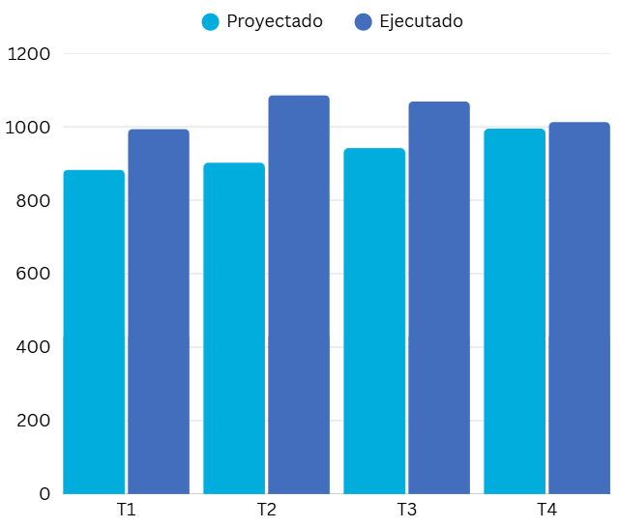

Grafica 3 Indicadores clave (KPI), del DMIAI

Número de productos estratégicos elaborados
- Meta proyectada: 3,722 productos.
- Ejecutado: 4,162 productos.
- Resultado: +440 productos por encima de la meta.

Porcentaje de cumplimiento de la programación anual
- Objetivo: 100%.
- Logrado: 111.8% (superando la meta en 11.8 puntos porcentuales).
- Interpretación: Se excedió la planificación, respondiendo a coyunturas emergentes.

Tiempo de respuesta ante coyunturas críticas
- Meta: Informes estratégicos en un plazo máximo de 4 horas ante eventos relevantes.
- Logrado: 95% de los informes coyunturales fueron entregados en menos de 4 horas, garantizando oportunidad en la toma de decisiones.

Para alcanzar estos resultados, se implementaron tácticas y servicios como:
- Elaboración de informes especiales y coyunturales.
- Producción de reportes estratégicos sobre tendencias en medios y redes sociales.
- Estudios prospectivos y diagnósticos sobre dinámicas sociopolíticas.
- Resúmenes de prensa y análisis de señales críticas para la comunicación gubernamental.

Adicionalmente, se realizó un Barómetro aplicado a 1,500 encuestados, orientado a medir los hábitos de consumo y la credibilidad mediática de la población, con el objetivo de eficientizar los esfuerzos de la Dirección de Colocación de Medios y mejorar la comunicación de cara a la ciudadanía. Este estudio también incluyó la medición de la percepción sobre las ejecutorias de la gestión gubernamental, aportando insumos clave para la aplicación de procesos de mejora continua en las estrategias comunicacionales.
Este esfuerzo adicional no solo fortalecerá la gobernanza democrática, sino que también garantiza una gestión más eficiente, proactiva y alineada con los desafíos del entorno político y social.

Dirección de Coordinación del Sistema de Comunicación Gubernamental
La Dirección de Coordinación del Sistema de Comunicación Gubernamental (SICOM) desarrolló durante el año 2025 una operación orientada a fortalecer el flujo informativo del Gobierno Central, garantizar coherencia comunicacional entre las instituciones y asegurar que la ciudadanía recibiera información clara, verificada y oportuna. Cada acción ejecutada respondió a la misión de la Dirección de Estrategia y Comunicación Gubernamental (DIECOM) de consolidar una comunicación efectiva entre el Gobierno y la sociedad, así como de aportar insumos confiables para la toma de decisiones del Poder Ejecutivo.
El enfoque de impacto para el 2025, se organizó en tres frentes estratégicos alineados a los ejes institucionales:
- Garantizar información oportuna y verificada para la toma de decisiones.
- Fortalecer la coherencia comunicacional del Gobierno Central.
- Asegurar que la ciudadanía reciba información clara y confiable sobre las acciones gubernamentales.
Durante el año, se procesaron y publicaron 2,875 noticias en la página web de la Presidencia, luego de revisiones editoriales, validación de información y consultas institucionales. Este volumen refleja la demanda informativa generada por las instituciones y la capacidad del SICOM para garantizar contenido oficial preciso y ordenado. Asimismo, se emitieron 2,828 resúmenes informativos diarios y 199 boletines estratégicos del fin de semana, lo que permitió mantener actualizado al equipo de decisión del Gobierno con información depurada y contextualizada.
El SICOM coordinó 354 reuniones estratégicas con ministerios, direcciones generales y organismos descentralizados para revisar contenidos, alinear mensajes, corregir datos sensibles y depurar artes institucionales. Este trabajo permitió fortalecer la coherencia narrativa del Gobierno Central y ordenar los procesos de producción de contenido, elevando la calidad de la comunicación emitida por las instituciones.

En el ámbito de vocería, se acompañó de manera continua la estructuración de los insumos para LA Semanal, mediante la comprobación de cifras, la revisión técnica de documentos y la consolidación de datos provenientes de múltiples instituciones. Este proceso aseguró que la información presentada mantuviera los estándares de claridad, precisión y transparencia que demanda la ciudadanía.
De manera complementaria, se brindó asistencia constante para el uso adecuado del Manual de Marca Gubernamental en instituciones como el Instituto Nacional de Aguas Potables y Alcantarillados (INAPA), el Ministerio de Obras Públicas y Comunicaciones (MOPC), el Ministerio de Educación (MINERD), el Instituto Nacional de Bienestar Estudiantil (INABIE) y el Servicio Nacional de Salud (SNS), entre otras. Este acompañamiento permitió corregir inconsistencias visuales, estandarizar lineamientos y reforzar la identidad comunicacional del Estado.
Asimismo, el SICOM participó activamente en la revisión, depuración y alineación narrativa de campañas nacionales de alto alcance, entre ellas “El Cambio se siente”; las diferentes fases de “Conciencia por la Vida”, correspondientes al Operativo Altagraciano, Operativo Semana Santa y Operativo Navidad Segura; “La Ruta del Orden”, desarrollada junto a la Dirección General de Migración y la Policía Nacional; “Regreso a Clases” y “Bono a Mil”, del Ministerio de Educación; y “La Brisita Navideña”, en coordinación con diversas instituciones de protección social. Estas campañas requirieron trabajo conjunto con equipos técnicos para depurar mensajes, corregir piezas, revisar cifras y asegurar coherencia comunicacional entre los organismos participantes.
El fortalecimiento institucional también avanzó con la ejecución de espacios de formación dirigidos a equipos de comunicación del Estado, enfocados en la narrativa institucional, manejo de lineamientos visuales y buenas prácticas de producción de contenido, contribuyendo a elevar la calidad técnica de la comunicación gubernamental y reforzaron el cumplimiento de los estándares establecidos por la DIECOM.

En cuanto a la proyección para 2026, el SICOM orientará sus esfuerzos a profundizar los procesos de verificación de datos para mejorar la precisión informativa; optimizar los tiempos de respuesta en solicitudes interinstitucionales; fortalecer los mecanismos de revisión estratégica para campañas nacionales; integrar nuevas herramientas de análisis informativo para apoyar la toma de decisiones; perfeccionar los procesos de depuración editorial y validación técnica; reforzar la comunicación ciudadana con estándares más altos de claridad y accesibilidad; expandir los programas de capacitación para equipos de comunicación del Estado; y consolidar la integración técnica con instituciones para garantizar mayor coherencia narrativa

Dirección Comunicacional
La Dirección Comunicacional tiene como objetivo principal diseñar la identidad visual gubernamental, creando e innovando contenidos gráficos y digitales que permitan comunicar de forma acertada a la población el impacto positivo de las ejecutorias del Gobierno, acorde a la estrategia de comunicación trazada por la DIECOM.
Durante el 2025 el equipo Comunicacional realizó un total de 68 piezas audiovisuales. Los mismos estuvieron divididos de la siguiente manera: Rostros de orgullo (18), Vocero te explica (1), Madres dos veces (3), País en obras (16), Fecha especial (1). Este material quedó documentado, en ambos formatos, en las cuentas sociales del pasado director (FB, IG, YouTube, X y TikTok) y, en algunas ocasiones en colaboración con otras cuentas.
Además, se realizaron 44 entregas de LA Semanal con la prensa, que preside el presidente, Luis Abinader, cada lunes desde el Palacio Nacional. Para este producto fue necesario realizar 44 presentaciones audiovisuales. En el caso de este material, quedó documentado en los medios de comunicación tradicionales, medios digitales, programas de radio y televisión, así como en cuentas de redes sociales de Presidencia, del director general y de las instituciones involucradas.
A diciembre se proyectan cuatro entregas más de LA Semanal con la prensa.

Resultados:
Rostros de Orgullo
1. Ian Báez, ganador “Quiero ser piloto”
2.Aysha Syed, violinista destacada Salud Integral
3. Estefany Mella, maestra electa entre los 50 mejores del mundo
4. Ramón Núñez: Premio a la excelencia: Mar de Cristal, Ciesart España 2023
5. Rainier Mallol, telemático, aplica la IA para predecir brotes de dengue
6. Conversatorio con Rainier Mallol: “La tecnología nos ayuda a todos”
7.Sheily Sapeg, becaria de ingeniería aeroespacial en Corea del Sur
8.Dewi Peña, emprendedora, Premio a la excelencia exportadora por su marca DEYA
9.Conversatorio con Dewi Peña, sobre la internacionalización de la marca DEYA
10. Luis Marino López: Cómo se hace un emprendedor
11. Ana Rodríguez: desarrolladora del grupo de mujeres cacaoteras Las Productivas
12. Ana Rodríguez, líder comunitaria
13.Ramón de León, medallista
14. Ramón de León, torneo ráquetbol
15. Fabrice Piazza, científico
16. Germercy Paredes, científica
17. Fabrice Piazza y Germercy Paredes, nanotecnología
18. Recap Rostros de orgullo

Tabla 04 Rostros de orgullo

Madres Dos Veces
1. Elsa Segura, Prolactar
2. Glenda Matos, Caipi
  Vocero Te Explica
  1. Fondo fomento a la industria naranja
3. Ana Ramírez, TRAE
Fecha Especial
1. Día de la felicidad: consejo de Luis Marino López

Tabla 05 Madres Dos Veces, Vocero Te explica y Fecha especial.

La Semanal Con La Prensa
1. “Un reencuentro con la naturaleza. Para un desarrollo sostenible”
2. “Innovación y modernización de los servicios de pasaportes”
3. “Un solo gobierno para el desarrollo de la gente”
4. “Justicia y seguridad para los consumidores”
5. “Trabajando día a día contra la corrupción e impunidad”
6.“Más transparencia = más eficiencia: Sistema Nacional de Transparencia y anticorrupción”
7. “Economía dominicana: ¡Fuerte y en crecimiento!”
8. “Un plan para su gente”
9. “Oportunidad 14/24: de Ninis a técnicos profesionales”
10. “En defensa del patrimonio estatal”
11.. “Promipyme: apuesta al desarrollo de las mipymes”
12. “Un país para todos: Garantizando los derechos para personas con discapacidad”
13. El mundo mira a Republica Dominicana.
14. Gracias héroes.
15. 15- medidas para enfrentar el tema migratorio.
16. Dominicanos conquistan competencias.
17. Premio literario a la libertad de prensa RD-UNESCO y “Para su día por todos los días”.
18. RD conectada con el futuro.
19. ¡Más trabajo, mejor futuro!
20. En alerta frente a la temporada ciclónica 2025
21. 3 destinos un solo rumbo
22. De frente al mar
23. Libre competencia: motor del desarrollo
24. Alianza por la seguridad
25. Acciones contra la corrupción
26. El tabaco: motor clave de la economía nacional
27. República Dominicana consolida desarrollo sostenible de la región.
28. Dignificamos el deporte por una sociedad más sana
29. De la visión a la realidad: cinco años de transformaciones
30. RTVD
31. Educación garantizada: ¡Estamos listos!
32. Cielos abiertos: Hub aéreo y logístico
33. Combate a la corrupción: ¡Compromiso de todos!
34. La lucha continúa
35. Agenda oficial en la ciudad de Nueva York
36. Saneamiento del Arroyo Gurabo
37. Garante de la Confianza del Sistema Financiero Dominicano: Superintendencia de Bancos
38. Haremos Historia Juntos: Juegos Centroamericanos y del Caribe
39. Avances de Republica Dominicana según índices e informes internacionales enero-septiembre 2025
40. Tormenta Tropical Melissa
41. Seguridad Humana: La gente por encima de todo
42. República Dominicana: Un destino de oportunidades, confianza y crecimiento
43. República Dominicana: Referencia Regional en Aviación Civil
44. República Dominicana: líder en manufactura médica y electrónica
45. La Brisita se siente
Tabla 06 LA Semanal

Proyección a Diciembre:
    - LA Semanal: nuevo programa VIDA de la PN
    - LA Semanal 15 dic.: a determinar
    - LA Semanal 22 dic.: a determinar
    - LA Semanal 29 dic.: a determinar

Dirección de Producción y Contenido Audiovisual
Durante el 2025, la estrategia de comunicación digital gubernamental continuó fortaleciéndose a través de una gestión orientada a la eficiencia y la accesibilidad. Las acciones ejecutadas durante este período estuvieron dirigidas a optimizar aún más la difusión de información oficial, garantizando que los dominicanos recibieran contenidos claros, oportunos y confiables a través de los diferentes canales digitales del Gobierno.

Conservando la presencia institucional como la principal fuente de información gubernamental en el entorno digital, se mantuvo los resúmenes informativos semanales, idealizados con la finalidad de ofrecer análisis más completos y formatos interactivos, permitiendo a la ciudadanía comprender de manera ágil las principales políticas, programas e iniciativas del Gobierno.

La gestión efectiva de la comunicación digital en las redes sociales y en el sitio web del Gobierno, mediante la producción de contenido en diversos formatos, ha permitido mantener una rendición de cuentas continua sobre las políticas públicas
tanto a nivel nacional como internacional. Durante el período enero-noviembre de 2025 se llevaron a cabo los siguientes esfuerzos digitales:

Esfuerzos digitales de contenido estratégico:

Durante el período evaluado, se han creado un total de 34 guías de contenido estratégico principalmente en la cuenta oficial de la Presidencia, del mandatario, Luis Abinader y bajo la colaboración de la cuenta oficial de Comunicaciones para las plataformas digitales; distribuidas de la siguiente forma:
ESFUERZOS DIGITALES DE
CONTENIDO ESTRATÉGICO
GUÍAS DE CONTENIDO ESTATÉGICO
PRESIDENCIA | 25
PRESIDENTE | 9
ESFUERZOS DIGITALES DE
CONTENIDO ESTRATÉGICO
GUÍAS DE CONTENIDO ESTATÉGICO
PRESIDENCIA | 25
PRESIDENTE | 9

Tabla 7 Guías de Contenido estratégico

A lo largo del año se ejecutaron diversas campañas digitales en apoyo a las acciones, planes y compromisos del Gobierno. A continuación, se presentan las iniciativas de mayor alcance, así como sus principales formatos:

CAMPAÑAS | ENERO - DICIEMBRE 2025
Rendición de Cuentas | Febrero
El Gobierno Contigo | Marzo
5 Años Construyendo el Futuro | Septiembre
El Cambio Se Siente | Octubre-Diciembre
La Brisita | Noviembre-Diciembre
TOTAL, DE CAMPAÑAS | 5
Tabla 8 Interacción de las Cuentas Presidenciales

- Esfuerzos digitales de cobertura
El equipo de comunicación digital, en el ámbito de coberturas, tiene la responsabilidad de difundir mediante contenidos multimedia las actividades que conforman la agenda del presidente Luis Abinader, a través de las cuentas oficiales @LuisAbinader y @PresidenciaRD. Estas coberturas se realizan en todo el territorio nacional, con mayor presencia en el Palacio Nacional y, durante los fines de semana, en diferentes provincias del interior del país.

ESFUERZOS DIGITALES DE COBERTURA
PRESIDENCIA | TOTAL
Total, de actividades | 376
Total, de publicaciones realizadas durante las coberturas | 2,470
DATOS ENERO – NOVIEMBRE 2025
Esfuerzos Digitales de Cobertura 2025
LUIS ABINADER | TOTAL
Total de actividades | 277
Total de publicaciones realizadas durante las coberturas | 1,043
Tabla 9 Esfuerzos Digitales de Cobertura

- Esfuerzos Digitales de Notas de Prensa:

Mientras que el equipo a cargo de la página web recibe, adapta y publica las noticias gubernamentales, otorgando mayor prioridad a las que correspondan a la agenda presidencial. Del mismo modo, las principales noticias publicadas en el portal oficial (www.presidencia.gob.do) son compartidas en las cuentas de redes sociales de @ComunicacionDO, donde también se realizan contenidos audiovisuales y diseños con resúmenes de las principales noticias del Gobierno dominicano.

BALANCE DE LAS NOTAS DE PRENSA
Total, de Notas de Prensa, Leyes y decretos en la web | 3,500
Total, de Nota tomadas para generar contenido para RRSS | 3,395
Total, de Contenido generado a partir de las notas de prensa (sin producción fija) | 13,565
Total, de Videos Producidos | 232
Total, de Contenido (Incluye contenido generado a partir de las notas de prensas, videos de producción fija (resumen diario y semanal de noticias)) | 14,261
Tabla 10 Balance de Nota de Prensa

NOTAS DE PRESA RECIBIDAS Y PUBLICADAS EN LA WEB
Total, de Notas de Prensa Recibidas | 2,280
Total, de Notas de Prensa Publicadas | 3,440
Tabla 11 Notas de Prensa Recibidas y Publicadas en la Web

- Esfuerzos para Medir el Rendimiento de las Redes Sociales:

Se han elaborado un total de 1,486 reportes, con el objetivo de medir el desempeño del contenido publicado en las distintas redes sociales de las cuentas oficiales de Presidencia, Luis Abinader y Comunicaciones. Estos
esfuerzos se desglosan de la siguiente manera:
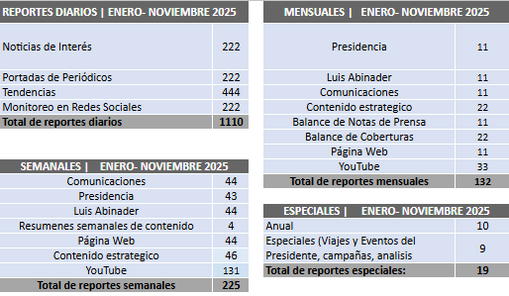
Tabla 12 Resultados del rendimiento diaria en las redes sociales

Se proyecta la realización de 115 reportes adicionales durante el mes de diciembre de 2025.

- Proyección de Resultados Diciembre 2025:
De acuerdo con la proyección esperada, presentamos el balance estimado de contenido estratégico, coberturas y notas de prensa que estaremos trabajando. Esta proyección nos permitirá anticipar los logros esperados del departamento para el mes de diciembre del año en curso (2025):

PROYECCIÓN DICIEMBRE 2025
 | GUÍAS | PUBLICACIONES | CONT. COBERTURAS | NOTAS DE PRENSA WEB
PRESIDENTE | 0 | 0 | 50 | N/A
PRESIDENCIA | 2 | 250 | 200 | N/A
COMUNICACIONES | 0 | 0 | N/A | 280
TOTAL | 2 | 250 | 250 | 280

Tabla 13 Proyecciones Diciembre 2025

Se proyecta la realización de 115 reportes adicionales durante el mes de diciembre de 2025.

Dirección de Colocación en los Medios

La Dirección de Colocación en los Medios lleva a cabo un proceso de monitoreo y análisis continuo, orientado a identificar, sistematizar y difundir información referente a los acontecimientos de mayor relevancia en los ámbitos nacional, regional e internacional. Este seguimiento permanente permite reconocer aquellos hechos que poseen impacto político significativo y que se relacionan directamente con los planes, programas y líneas estratégicas impulsadas por el Poder Ejecutivo. Asimismo, la Dirección evalúa cómo dichos acontecimientos inciden en el fortalecimiento, estabilidad y mantenimiento de las condiciones esenciales para la gobernabilidad democrática. A partir de esta labor, se generan insumos informativos que facilitan la toma de decisiones, contribuyen a la articulación institucional y aseguran una comunicación oportuna, veraz y coherente con los objetivos del Estado.

Dentro de las funciones desempeñadas podemos destacar:
- Investigación Sobre Análisis de Tendencias
- Identificar oportunidades y tendencias emergentes en el entorno que puedan servir como base para ideas disruptivas
- Informe de investigación de tendencias y oportunidades.
- Sesiones de Ideas Multidisciplinarias
- Mantener la excelencia en la creatividad al fomentar sesiones multidisciplinarias para generar amplias gamas de ideas continuas.
- Informes de monitoreo y análisis continuo y sintetizado al final de cada obra.
- Evaluación y Ajuste de Estrategias. Evaluar regularmente el rendimiento de las estrategias implementadas y realizar ajustes según sea necesario.

Con fines de eficientizar las respuestas y los alcances se mantuvieron los servicios de las cuatro Prestadoras que hemos utilizado desde el mes de agosto del año 2022, en esta fase, delimitando las acciones de cada una de acuerdo con las áreas donde hemos visto las fortalezas de los equipos.

AOR
Contratación de prestadora de servicios de estrategia de comunicación, colocación de medios, manejo de crisis y servicios afines, (Gobernabilidad Estratégica).
Recibimos de AOR DOMINICANA, S.A.S., los servicios detallados debajo que nos complementan en el cumplimiento de las necesidades funcionales de nuestra Dirección:
- Análisis Integral de Riesgo y Vulnerabilidad
- Estrategias Segmentadas de Comunicación de Crisis
- Espacio Funcional de Control de Comunicación de Crisis
- Mensaje Clave y Narrativa Coherente
- Estrategia de Medios Tradicionales y Alternativos
- Comunicación Transparente y Honesta
- Plan de Participación Ciudadana
- Protocolo de Respuesta Rápida
- Evaluación Postcrisis y Aprendizaje Continuo
- Colaboración Interinstitucional
- Monitoreo de Opinión Pública y Retroalimentación Ciudadana
- Campañas Educativas y de Prevención
- Capacitación Continua al Equipo de Comunicación
- Acompañamiento al Análisis de la Data Integrada

ALL MEDIA
Contratación de prestadora de servicios de administración estratégica de espacios de medios continuidad y soporte.

Recibimos de ALL MEDIA S.R.L., los servicios detallados debajo que nos complementan en el cumplimiento de las necesidades funcionales de nuestra Dirección:
- Análisis de Audiencia y Segmentación Eficiente.
Identificar de manera precisa y detallada a la audiencia objetivo para cada medio, permitiendo una segmentación efectiva que optimice la entrega del mensaje.
- Estrategia de Contenido Personalizado.
Desarrollar contenido creativo y relevante para cada medio y segmento, maximizando el impacto y la conexión con la audiencia.
- Optimización de Inversiones Publicitarias.
Utilizar herramientas de análisis y datos para identificar oportunidades de ahorro en las inversiones publicitarias y asegurar un uso eficiente del presupuesto.
- Negociación Estratégica de Tarifa.
- Monitoreo y Medición de Resultados.
- Investigación Continua de Oportunidades de Medios Alternativos.
- Colaboración con Proveedores Creativos.

OMD
Contratación de prestadora de servicios de estrategia de comunicación, colocación de medios, manejo de crisis y servicios afines, en la especialidad de Expertise en ideas disruptivas a partir de investigación, monitoreo y evaluación.

Recibimos de OMD los servicios detallados debajo que nos complementan en el cumplimiento de las necesidades funcionales de nuestra Dirección:
- Planificar, organizar, ejecutar y evaluar la estrategia y la comunicación gubernamental.
- Explicar las medidas, acciones, proyectos y programas del Poder Ejecutivo.
- Facilitar la comunicación de la rendición de cuentas gubernamental.
- Coordinar el Sistema de Comunicación Gubernamental.
- Coordinar, a través del Sistema de Comunicación Gubernamental, la estrategia de comunicación del presidente de la República con el director de Prensa del Presidente y los directores de comunicaciones de los distintos entes y órganos del Poder Ejecutivo.
- Gestionar la comunicación de crisis del Poder Ejecutivo.
- Identificar y realizar el seguimiento continuo de los principales acontecimientos nacionales, regionales e internacionales que sean de significación política y tengan relación con los planes del Poder Ejecutivo o el mantenimiento de las condiciones relativas a la gobernabilidad democrática.
- Mantener sistemáticamente actualizadas las diversas bases de datos de las ejecutorias de la Presidencia de la República.
- Distribuir a los funcionarios del Poder Ejecutivo informaciones sistematizadas y continuas sobre la aparición y evolución de acontecimientos políticos, así como la acción del Poder Ejecutivo respecto a estas.
- Realizar análisis y distribuir informes regulares y especiales sobre la situación y la evolución de las relaciones del Poder Ejecutivo con la sociedad.
- Realizar estudios especiales y diseños de gestión sobre acontecimientos que formen parte de la agenda nacional y presenten posibilidades de conflictos.
- Proveer al presidente de la República de toda información pertinente para asegurar la máxima consistencia comunicacional en su gestión.

AMC
Contratación de prestadora para servicios de estrategia integral de comunicación, continuidad y soporte. Recibimos de la Prestadora los servicios detallados a continuación:

- Establecer un cronograma detallado que incluya fechas, horarios y descripciones de las actividades y eventos de comunicación planificados. Calendario de actividades y eventos detallado y organizado.
- Crear contenido relevante y persuasivo que resuene con la audiencia objetivo y respalde los objetivos de comunicación.
- Identificar y contrastar otros canales y plataformas de comunicación más apropiados para alcanzar la audiencia de manera efectiva.
- Definir enfoques para fomentar la participación y el compromiso de la audiencia con los contenidos y mensajes.
- Identificar oportunidades de colaboración con socios estratégicos, influencers o instituciones para amplificar el alcance y el impacto de la comunicación.
- Establecer métricas claras para evaluar la efectividad de las tácticas comunicativas y la consecución de los objetivos.
- Preparar planes de respuesta ante posibles contingencias o situaciones imprevistas que puedan afectar la ejecución de las tácticas.
Mantenemos establecer las Estrategias para todo lo relativo a la comunicación de todos los temas relevantes que conciernen al tren gubernamental, tomando en cuenta las implicaciones importantes que tienen las mismas en la gestión de la imagen pública, la transparencia, la confianza y la gestión de crisis. Todo esto es fundamental para mantener una relación positiva y efectiva con la ciudadanía.

Campañas y temas trabajados al mes de diciembre desde la comunicación estratégica:

- Celebremos lo Nuestro
- El Principio – Frontera
- Juegos Centroamericanos y del Caribe
- La Ruta del Orden
- Policía Nacional
- Obras 2025
- La Brisita
- Avisos Consejo Nacional de la Magistratura
A continuación, les compartimos imágenes de algunas de las campañas trabajadas:

CELEBREMOS LO NUESTRO





Gráficas 14 Imágenes campaña Celebremos lo nuestro

EL PRINCIPIO - FRONTERA


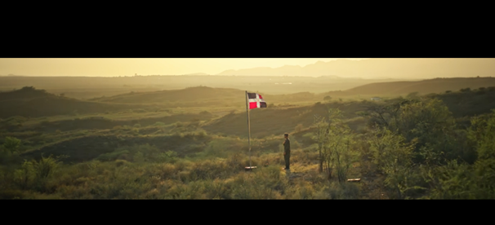



Gráficas 15 Imágenes El Principio- Frontera
JUEGOS CENTROAMERICANOS Y DEL CARIBE



Gráficas 16 Imágenes campaña Juegos Centroamericanos

LA RUTA DEL ORDEN

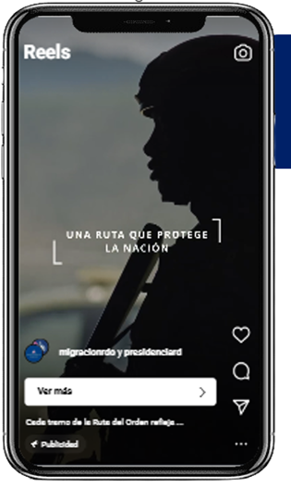

Gráficas 17 Imágenes campaña La Ruta del Orden

POLICIA NACIONAL
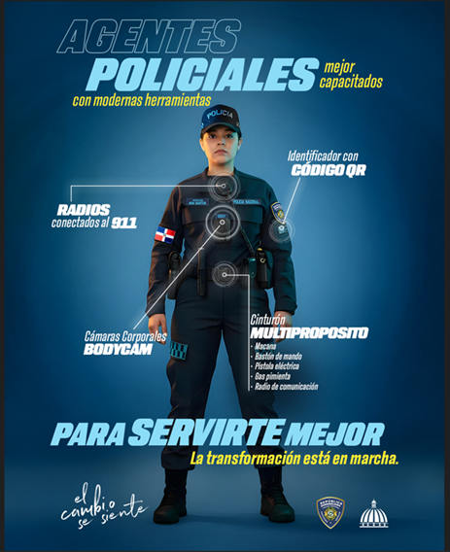
Gráficas18 Imágenes campaña Policía Nacional

OBRAS 2025


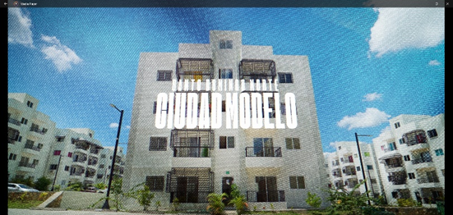

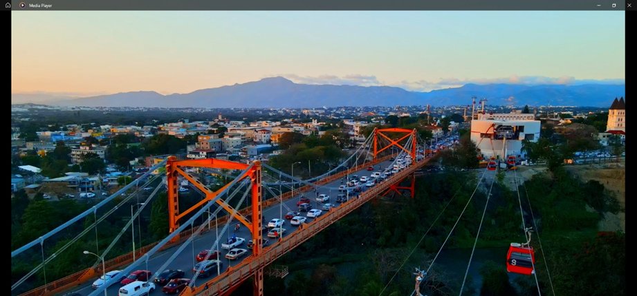

Gráfica 19 Imágenes campaña Obras 2025

LA BRISITA
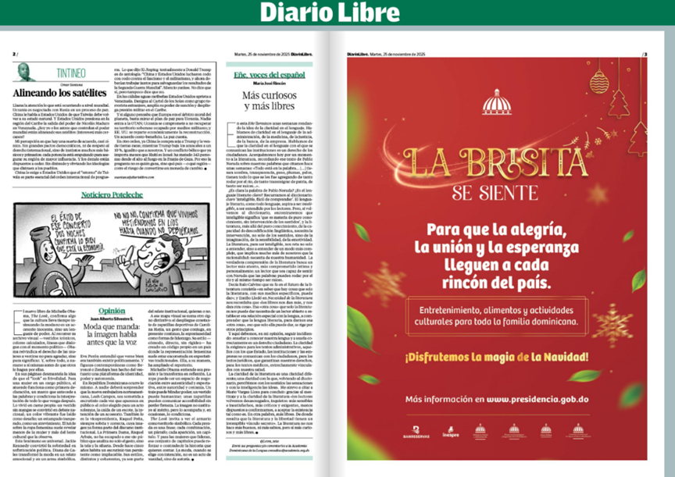







Gráfica 20 Campaña La Brisita

AVISOS CONSEJO NACIONAL DE LA MAGISTRATURA
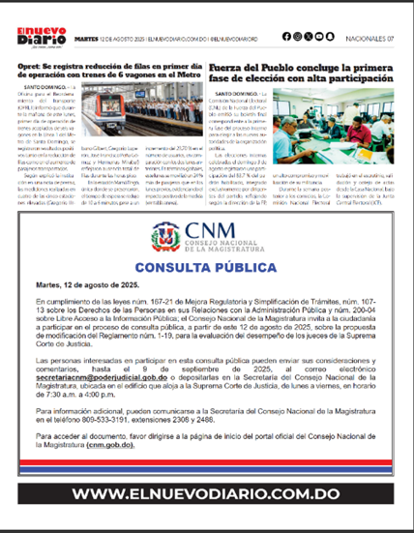

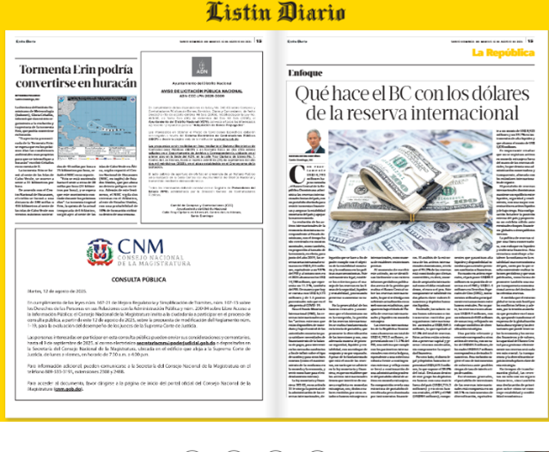

Gráfica 21 Avisos Consejo Nacional de la Magistratura

Post Buy Campañas por Canal (Canales Monitoreados).
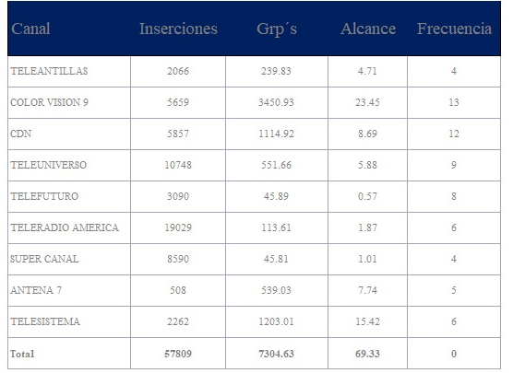

Tabla 22 Cobertura de los mensajes a nivel nacional

Como se evidencia la Dirección de Colocación de Medios mantiene los procesos de control pre y post compra de medios, de forma que se de garantía del uso eficiente y eficaz del presupuesto asignado con fines de comunicar todo lo relacionado al Gobierno de la República Dominicana.

Presupuesto invertido desde enero al mes de diciembre, RD$3,330,720,000.00 (tres mil trescientos treinta millones setecientos veinte mil pesos con 00/100).

Porcentaje Inversión por Medio:

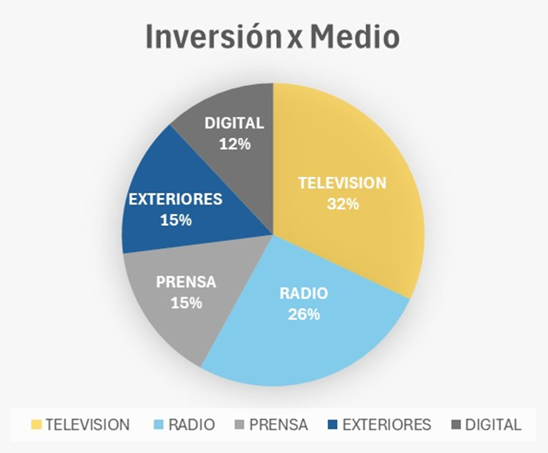

Gráfica 23 Porcentaje de la inversión por medio.

La Dirección de Colocación en los Medios realiza un monitoreo permanente con el propósito de informar sobre los hechos más relevantes a nivel nacional, regional e internacional que posean trascendencia política y guarden vínculo con las iniciativas del Poder Ejecutivo o con la preservación de las condiciones necesarias para la gobernabilidad democrática.

RESULTADOS DE ÁREAS TRANSVERSALES Y DE APOYO
Memoria Institucional 2025

Dirección Administrativa Financiera
La asignación presupuestaria vigente del año 2025 asciende a cuatro mil ciento ochenta millones veintiséis mil cuatrocientos dos pesos con 00 / 100 (RD$4,180,026,402.00).

Ejecución Presupuestaria del Período.
Al 30 de noviembre de 2025 se devengó la suma de tres mil doscientos treinta y tres millones setecientos noventa y un mil trescientos sesenta y nueve pesos con 56 /100 (RD$3,233,791,369.56) equivalente aproximadamente al 77.36 % del presupuesto vigente de cuatro mil ciento ochenta millones veintiséis mil cuatrocientos dos pesos con 00 / 100 (RD$4,180,026,402.00).

Disponibilidad Presupuestaria
Al 30 de noviembre de 2025 tomando el presupuesto vigente de cuatro mil ciento ochenta millones veintiséis mil cuatrocientos dos pesos con 00 / 100 ( RD$4,180,026,402.00 ) menos el total de devengados tres mil doscientos treinta y tres millones setecientos noventa y un mil trescientos sesenta y nueve Pesos con 56 /100 (RD$3,233,791,369.56) tenemos una disponibilidad para ejecutar de novecientos cuarenta y seis millones doscientos treinta y cinco mil treinta y dos Pesos con 44/ 100 (RD$946,235,032.44 ).
La DIECOM es evaluada por el Indicador de Gestión Presupuestaria (IGP), en el primer trimestre 2025 obtuvimos un alcance de 97%, en el segundo trimestre de 100% y en el tercer trimestre la calificación fue de 99%. Al 30 de noviembre del 2025, en la cuenta bancaria No.960- 428077-3, tenemos un balance de Siete Millones Doscientos Noventa y Dos Mil Ciento Ocho Pesos con 54/ 100 (RD$7,292,108. 54), y en la caja chica la suma de Ciento Cuatro Mil Ochocientos Ochenta y Nueve Pesos con 00/ 100 (RD$104, 889.00).

- Disponibilidad Bancaria
Al 30 de noviembre del 2025, en la cuenta bancaria No.960-428077-3, tenemos un balance de dos millones trescientos sesenta y un mil seiscientos sesenta y tres pesos con 45/ 100 (RD$ 2,361,663.45), y en la caja chica la suma de ciento cincuenta y ocho mil setecientos cuarenta y cinco pesos con 00/ 100 (RD$158,745.00).

- Pago a Proveedores (enero- noviembre 2025)
La dirección ha realizado un total de pago a proveedores de dos mil novecientos dos millones cuatrocientos sesenta y un mil setenta y cuatro pesos con 78/100 (RD$2,902,461,074.78) y ninguno están en estado pendiente.

- Compras y Contrataciones
Los procesos de compras ascendieron a Tres mil trescientos setenta y siete millones doscientos ocho mil ciento ochenta y siete pesos dominicanos con 00/100 (RD$3,377,208,187.00), de los cuales se destinó para las MIPYMES el 0.50% equivalente a Dieciséis millones ochocientos veintiocho mil novecientos veinticuatro pesos dominicanos con 00/100 (RD$16,828,924.00).
El 99.50% restante equivale a Tres mil trescientos sesenta millones trescientos setenta y nueve mil doscientos sesenta y tres pesos dominicanos con 00/100 (RD$3,360,379,263.00).

De las compras y contrataciones efectuadas mediante los procedimientos de:
Compras por debajo del umbral representan Once millones trescientos veintidós
mil trescientos noventa y cuatro pesos dominicanos con 00/100 (RD$11,322,394.00).
Compras Menores representan Diecisiete millones cuatrocientos sesenta mil ciento setenta y dos pesos dominicanos con 00/100 (RD$17,460,172.00).
Compras por excepción representan Tres mil millones trescientos cuarenta y dos millones quinientos veintiuno mil sesenta y nueve pesos dominicanos con 00/100 (RD$3,342,521,069.00).

La información suministrada sobre los montos ejecutados desde el 01 de enero 2025 hasta el 30 de noviembre de 2025, fueron para la Contratación de prestadora de servicios de estrategia de comunicación, colocación de medios, manejo de crisis y servicios afines., Servicio de mantenimiento preventivo para vehículos en garantía con concesionarios, Servicio de Coffe break para talleres de la institución, Servicio de interpretación simultánea idioma Español-Inglés-Español-Presencial, Adquisición de Galones de Gasoil Óptimo, Suscripción de Anualidad Periódicos,

Adquisición de Batería para Vehículo de Motor, Adquisición de alimentos, bebidas y electrodomésticos, Adquisición de Materiales de Limpieza, Servicio de Coffe break para taller integración y trato digno a personas con discapacidad desde un enfoque de derecho, Adquisición de Artículos desechables y plásticos para uso de la institución, Adquisición Materiales de Oficina, Adquisición Materiales de mantenimiento, Adquisición Audiovisuales, , Adquisición de insumos médicos, Capacitación: Elaboración y Gestión de Indicadores de desempeño, Servicio de alquiler de un (1) vehículo de motor, Servicio de reparación y mantenimiento de equipos audiovisuales, Servicios de fumigación, control de plagas y alimañas para las diferentes áreas de esta Institución por un año, Fabricación, instalación y reparación de puertas de cristal, Adquisición de Extintores de Incendio para flotilla vehicular, Adquisición de Porta carnet, Cordón y Yoyos, Servicio de mantenimiento preventivo y correctivo para flotilla vehicular, Servicio de Alquiler de Impresoras Multifuncionales, cobertura de impresión, mantenimiento preventivo y reparación, Adquisición de Equipos Tecnológicos, Adquisición de uniformes, Adquisición de Computadoras portátiles, Servicio de fusión de empalmes y conectores de fibra óptica, Renovación de Licencia, Fabricación e instalación de elevador de cargar hidráulico, Adquisición de Electrodomésticos para uso de la institución, Servicio de reparación de transmisión a vehículo institucional, Servicio de consumo comida en restaurante para uso de la dirección, , la Adquisición de Impresora Portátil para uso de la dirección general, Adquisición de materiales desechables para actividad del equipo de coordinadores de la dirección de relación con los medios exteriores, Adquisición de panel de alarmas de detención y aviso de incendios para oficinas Moisés García, Adquisición de alimentos y bebidas para el 4to Trimestre, Servicio de Fabricación e instalación de puerta flotante, instalación de cierres y rieles en diversas puertas de la institución, Servicio de cierre área comedor a nuestras oficinas de la Moisés García, Servicio de fabricación e instalación toldo para pasillo escalera oficina Dr. Báez, Contratación de firma especializada para el levantamiento de información en campo y análisis del entorno digital, como insumo previo al estudio “barómetro de hábitos de consumo, credibilidad mediática y percepción gubernamental 2025.
”Servicio de Mantenimiento preventivo para Vehículos en Garantía con Concesionarios, Programa de planeación estratégica con simulador experiencial – Plan Luna, Adquisición de artículos Audiovisuales, 4to. Trimestre, Inscripción de tres (3) colaboradores en el “XVII Congreso Interamericano sobre Compras y Contrataciones Públicas, Inteligencia Artificial y Antisoborno, Diplomado en formación de gestores de contratos, para colaborador de esta institución Capacitación y diplomado para varios colaboradores de esta Institución, Servicio de mantenimiento preventivo y correctivo para flotilla vehicular institucional, Adquisición de Equipos Tecnológicos, para las direcciones de la DIECOM, Adquisición de uniformes para el personal DIECOM, Adquisición e instalación de Aires Acondicionados para uso de la institución, Servicios de mantenimiento de los extintores de esta Dirección, Adquisición artículos Audiovisuales para nuestra dirección, Renovación de Licencias y Soporte TVU NETWORK - LiveU y Adquisición de artículos Audiovisuales, Adquisición de Equipos Tecnológicos, para las direcciones de la DIECOM, proceso dirigido a MiPymes, 4to Trimestre, Diplomado en formación de gestores de contratos, para colaborador de esta institución, Servicio de reparación de transmisión a vehículo institucional, Servicio de instalación de cerco eléctrico para techo oficinas C/ Dr. Báez, entre muchos otros.
Los procesos de compras y contrataciones se realizaron con total apego a las normas establecidas por la Ley No.340-06 sobre compra y contrataciones de Bienes, Servicios, Obras y Concesiones y sus modificaciones y el Reglamento Aplicación 416-23.

Dirección de Recursos Humanos

Durante el año 2025, la Dirección de Gestión Humana de la Dirección de Estrategia y Comunicación Gubernamental (DIECOM) ejecutó una gestión integral orientada al fortalecimiento del talento humano, el bienestar laboral, el cumplimiento normativo y la gobernanza institucional, en alineación con el Plan Operativo Anual (POA), el Sistema de Monitoreo de la Administración Pública (SISMAP) y los lineamientos de los órganos rectores del Estado dominicano.
En continuidad con los esfuerzos de fortalecimiento del entorno laboral, se implementó de manera efectiva el Plan de Acción de Mejora del Clima Organizacional 2024, dando seguimiento a las medidas definidas a partir de los resultados obtenidos. Previamente, se verificó la herramienta de evaluación de clima laboral, asegurando su idoneidad técnica y metodológica.

Durante el período, se aplicó la Encuesta de Clima Organizacional 2025, cuyos resultados sirvieron de base para la elaboración del Plan de Mejora del Clima 2025, orientado a incrementar la satisfacción, el compromiso y el desempeño del personal.

    - Bienestar Laboral y Responsabilidad Social

Como parte de las acciones de bienestar integral, se desarrolló el Mes de la Salud, mediante jornadas de orientación, prevención y promoción de hábitos saludables, fortaleciendo la cultura institucional de autocuidado y salud ocupacional.
En el ámbito de Capacitación y Desarrollo, se ejecutó el Plan de Capacitación 2025, garantizando el cumplimiento de las acciones formativas programadas y su alineación con las necesidades institucionales.

Asimismo, se diseñó el Plan de Capacitación y Desarrollo del Personal 2026, sustentado en indicadores de desempeño, prioridades institucionales y el levantamiento de necesidades de capacitación (DNC 2026), consolidando a la Dirección de Gestión Humana como área articuladora y consolidadora del PACC 2026.

Desde el eje de Gestión Estratégica y Operativa, se lideró la planificación y ejecución de las estrategias de recursos humanos, asegurando la adecuada alineación del talento con los objetivos institucionales. En materia de Reclutamiento y Movilidad, se gestionaron los procesos de ingreso y movilidad interna del talento humano conforme a criterios de mérito, perfil y necesidades organizacionales.

Durante el año 2025, se gestionaron los acuerdos y evaluaciones de desempeño del personal de DIECOM, fortaleciendo la cultura de gestión por resultados. De igual forma, se realizó la gestión y remisión de las evaluaciones de desempeño correspondientes al año 2024, asegurando el cumplimiento de los plazos y requerimientos establecidos por los órganos rectores.

    - Gestión Administrativa y Legal

En el marco del fortalecimiento normativo y administrativo, se desarrolló y aprobó el Manual de Compensación y Beneficios de Recursos Humanos, así como la aprobación del Manual de Cargos, garantizando criterios de equidad, transparencia y estandarización.

Adicionalmente, se gestionaron y remitieron los libramientos de pago de beneficios laborales y las certificaciones de no pagos pendientes, asegurando una administración responsable y oportuna de los compromisos laborales.

Cabe destacar que el Manual de Políticas y Procedimientos de Recursos Humanos fue aprobado, cargado en el portal institucional y debidamente socializado con el personal, junto con la Política de Compensación y Beneficios, comunicada formalmente como parte del marco normativo interno. Durante el período, se fortaleció el enfoque de derechos humanos mediante la conformación de la Comisión de Inclusión y Accesibilidad Gubernamental, en sustitución del esquema anterior, reafirmando el compromiso institucional con la igualdad de oportunidades y la accesibilidad universal.

    - Seguridad y Salud Ocupacional

Asimismo, se desarrollaron capacitaciones en trato digno y accesibilidad, dirigidas al personal, promoviendo una cultura organizacional inclusiva y respetuosa. En el componente de Seguridad y Salud Ocupacional y Medioambiental, se ejecutaron acciones orientadas a la prevención de riesgos laborales y la promoción de entornos de trabajo seguros y saludables.

En este marco, la institución participó activamente en el Simulacro Nacional de Sismos, fortaleciendo la preparación del personal ante emergencias y la cultura de prevención.

Desde el eje de Cumplimiento, Control y Transparencia, la Dirección de Gestión Humana aseguró el cumplimiento de las regulaciones emitidas por los órganos rectores, tales como MAP, TSS, SISALRIL, DIGEIG y CONADIS.

Durante el año 2025, se conformaron y acompañaron la Comisión Electoral y la Comisión de Integridad Gubernamental y Cumplimiento Normativo (CIGCN), fortaleciendo los mecanismos de gobernanza institucional.

Asimismo, se realizó la gestión del SISTAP, junto con la colaboración permanente con instituciones de auditoría, atendiendo requerimientos de información, validaciones y procesos de control, conforme a las disposiciones legales vigentes.
En materia de responsabilidad social, se ejecutaron dos jornadas de donación de sangre durante el año 2025, en coordinación con el Homocentro Nacional, consolidando a DIECOM como organización amiga y socialmente responsable.
De igual manera, se gestionó y ejecutó la Jornada de Reforestación Institucional en la provincia Sánchez Ramírez, reafirmando el compromiso ambiental y de sostenibilidad de la institución, en alineación con el POA y la planificación del PACC 2026.

Las acciones desarrolladas durante el año 2025 evidencian una gestión humana integral, estratégica y alineada a los principios de profesionalismo, ética, inclusión, bienestar y cumplimiento normativo, posicionando a la Dirección de Gestión Humana como un eje transversal clave para el fortalecimiento institucional y la mejora continua de la gestión pública en DIECOM.

Dirección de Tecnologías de la Información y Comunicación
La Dirección de Tecnologías de la Información y Comunicación (DTIC) de la Dirección de Estrategia y Comunicación Gubernamental (DIECOM) continuó en 2025 fortaleciendo la infraestructura tecnológica, los servicios digitales y la seguridad de la institución. A lo largo del año se avanzó en el cumplimiento de las normas de tecnologías de la información del Gobierno dominicano y se respondieron con eficacia las necesidades de soporte de las diferentes áreas.

Certificaciones y cumplimiento de normas NORTIC
En 2025 se mantiene activa la certificación NORTIC E1:2022 (gestión de redes sociales) y se certificó la NORTIC B2:2018, garantizando que el portal institucional sea accesible para personas con discapacidad y cumpla las pautas de accesibilidad. La Oficina Gubernamental de Tecnologías de la Información y Comunicación (OGTIC) informa que la NORTIC B2:2018 sólo cuenta con 23 certificaciones en todo el Estado dominicano, lo que sitúa a la DIECOM entre el reducido grupo de instituciones certificadas.
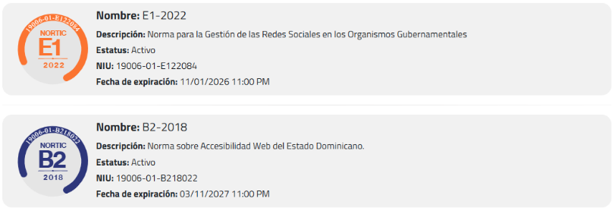

Gráfica 24 Certificación NORTIC B2-2018 y NORTIC E 1 - 2022

Durante el año se completaron los requerimientos de la NORTIC A2:2023 (norma para el desarrollo y gestión de los portales web). Esta norma exige aplicar el Sistema de Diseño Dominicano (SDD), guía oficial que unifica los elementos visuales de los portales de las instituciones. Con la adopción del SDD en los portales institucionales, la DIECOM sometió a la auditoría de certificación de la NORTIC A2:2023.
Igualmente, se sometió la recertificación de la NORTIC A3:2014, norma sobre publicación de datos abiertos. Una vez certificadas las normas A2:2023 y A3:2014 se completará el nivel básico del Modelo de Madurez NORTIC.

Principales Proyectos y Logros del año

Modernización de infraestructura tecnológica
- Adquisición de equipos tecnológicos. Se adquirieron todos los equipos solicitados por las diferentes direcciones de la institución. Esta actualización redujo la obsolescencia y mejoró la productividad de las áreas usuarias.
- Renovación de licencias de software. Se renovaron todas las licencias corporativas, garantizando continuidad operativa y cumplimiento de las políticas de licenciamiento.
- Renovación de dominios web. Se renovaron todos los nombres de dominio institucionales para mantener la presencia digital y asegurar la disponibilidad de los portales.
- Instalaciones en el datacenter. En el datacenter del edificio Moisés García se instaló el cableado de video necesario para el monitor KVM de los servidores. También se colocó un nuevo DVR para integrar las cámaras de seguridad y se instaló un aire de precisión para el datacenter del edificio Dr. Báez (en proceso de instalación al cierre de esta memoria).
- Cámaras de seguridad y reloj biométrico. Se instalaron nuevas cámaras de seguridad en los edificios Moisés García y Dr. Báez. Además, se colocó un nuevo reloj biométrico en el edificio Moisés García para modernizar el control de asistencia.

- Actualización del Departamento de Contabilidad. Se reemplazaron todos los equipos del Departamento de Contabilidad, que estaban obsoletos, por nuevos equipos para mejorar la eficiencia y la confiabilidad de los procesos.

Gestión de conocimiento y comunicación interna
Como en años anteriores, se enviaron cápsulas informativas a todo el personal para socializar el Manual de Políticas y Procedimientos de la DTIC. Las cápsulas son infografías breves que explican las políticas en un lenguaje sencillo, asegurando que todos los colaboradores comprendan sus responsabilidades.
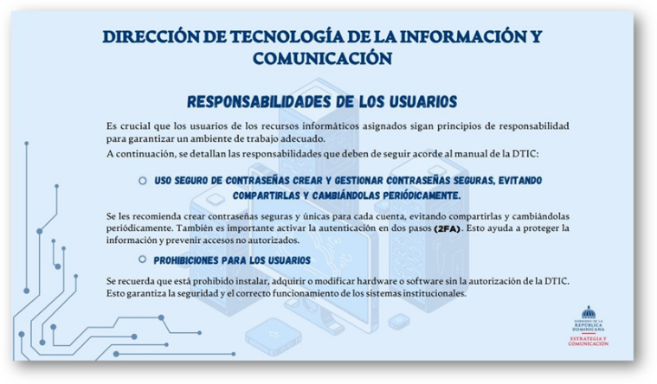

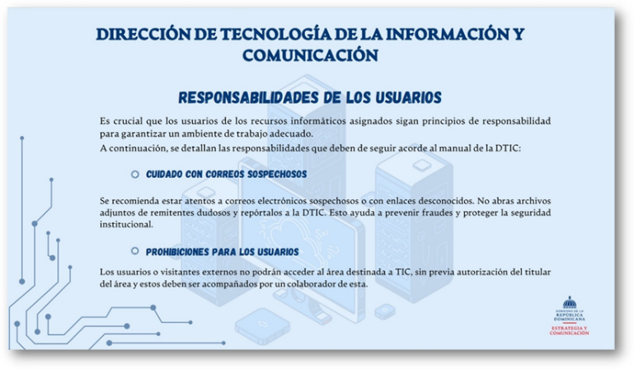

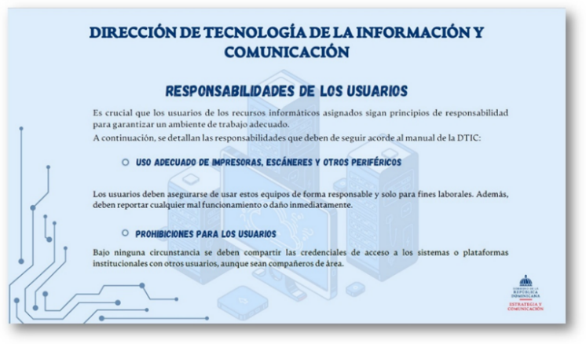

Tabla 25 Capsulas informativas

Soporte técnico informático
El sistema de mesa de ayuda recibió 644 solicitudes en 2025. Todas las solicitudes fueron atendidas oportunamente por el equipo de soporte técnico.
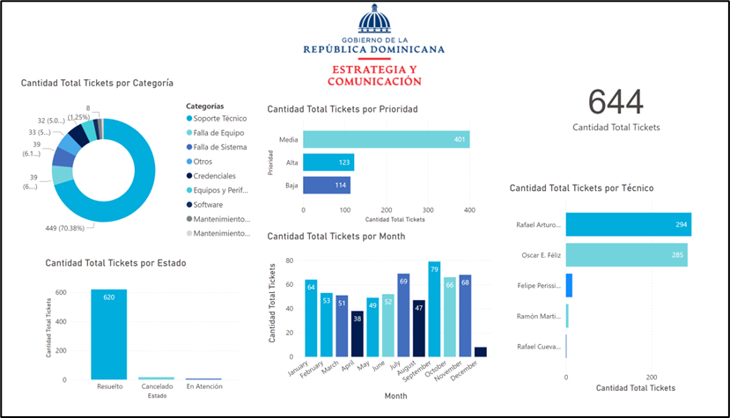

Gráfico 26 Tablero del Soporte Técnico

Las acciones de soporte se centraron en la solución de problemas de hardware y software, la asistencia en la instalación de nuevas aplicaciones, el apoyo a los procesos de evaluación de desempeño y la atención a incidentes de seguridad. La satisfacción de los usuarios se mantiene alta gracias a la rapidez y amabilidad del equipo de soporte.

Durante el año 2025, la DTIC completó al 100% el formulario para la medición del Índice de Uso de TIC e Implementación de Gobierno Digital (iTICge); sin embargo, al momento de proceder con su sometimiento, la OGTIC actualizó el instrumento el 28 de noviembre de 2025 y estableció un nuevo período para su envío, con fecha límite al 16 de enero de 2025, razón por la cual no se muestra el resultado del iTICge en la memoria.

El 2025 fue un año de importantes avances para la DTIC de la DIECOM. Se consolidaron y ampliaron las certificaciones NORTIC, se modernizó la infraestructura tecnológica, se mejoró la seguridad física y lógica de los centros de datos y se fortaleció la gestión del conocimiento. Estos logros sientan las bases para proyectos aún más ambiciosos en 2026.

Dirección de Planificación y Desarrollo
Durante el año 2025, la Dirección de Planificación y Desarrollo, en su función estratégica de articulación y coordinación de la gestión institucional, alcanzó un 94.01% de cumplimiento en la implementación de las NOBACI. Este resultado contribuye de manera directa al fortalecimiento del Sistema de Gestión Integral, el cual abarca la elaboración, documentación, auditorías internas y la actualización continua de manuales, políticas, controles y procedimientos que sustentan la operatividad de la DIECOM. Este trabajo, de carácter altamente especializado, se desarrolla con un profundo sentido de responsabilidad pública y con la firme convicción de que una institución organizada y eficientemente gestionada constituye la base para ofrecer un servicio transparente, eficaz y comprometido tanto con el Gobierno como con la ciudadanía.
En articulación con las Direcciones Misionales, se elaboró de manera conjunta la Programación Física Anual, que consiste en establecer la cantidad de productos a entregar durante un año. En este 2025, la DIECOM se dispuso la meta de 29,806 productos entregables, al tercer trimestre se han entregado 21,642, lo que equivale al 72.61% de ejecución. Este proceso nos permite tener una visión objetiva del desempeño institucional y del avance de la gestión pública orientada a resultados.
Adjunto a esto, la Dirección de Planificación y Desarrollo, emitió 52 informes durante el año, en los cuales se registra de manera sistemática el desempeño operativo semanal de todas las direcciones de la institución, a fin de mantener informados para la toma de decisiones oportuna a la Dirección General y a la Presidencia.
Como seguimiento a la planificación operativa anual, la Dirección de Planificación y Desarrollo monitorea y evalúa la ejecución del Plan Operativo Anual 2025, el cual está alineado a los objetivos del PEI 2025-2028 y sus ejes estratégicos de 1-Comunicar a la Ciudadanía, 2-Fortalecimiento Institucional y 3-Asesoría Gubernamental. Para su seguimiento, se emiten informes trimestrales, en donde se mide el Nivel de Cumplimiento Institucional, alcanzando índices de 97.3 % en el primer trimestre, 98.1 % en el segundo trimestre y 98.6 % en el tercer trimestre. Proyectamos culminar el año con un índice global de 98% de cumplimiento, en congruencia con lo programado en nuestro Plan Estratégico Institucional 2025-2028. Estos resultados reflejan la disciplina institucional y la dedicación de los equipos de trabajo.
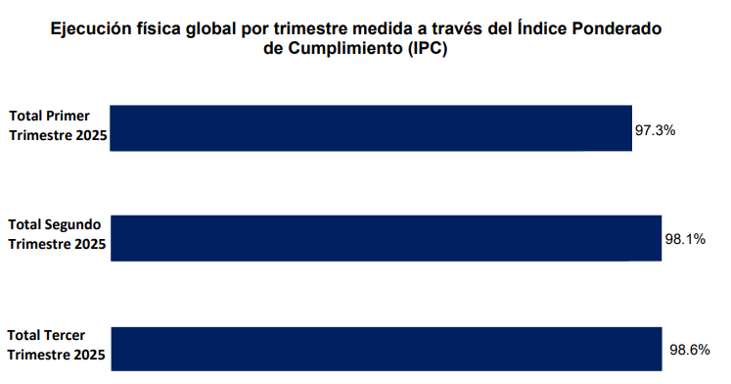

Gráfica 27 Ejecución física trimestral IPC
La Dirección de Planificación y Desarrollo, coordina varios comités institucionales, dando seguimiento al calendario de reuniones y al cronograma de trabajo definido para cada uno de ellos, su cumplimiento garantiza la mejora continua de la institución.
Calendario de Comités
Comité CIGETIC | 6 - mayo | 7 - agosto | 11 - noviembre
Comité de Calidad | 14 - mayo | 10 - septiembre | -
Comité de CONTI | 4 - junio | - | -
Comité de Infraestructura | 13 - agosto | - | -
Comité VAR | Todo el año, acorde a los requerimientos.

Tabla 28 Calendario de Comités
En este mismo orden, anualmente nuestra Dirección en colaboración con el Comité de Calidad aplica la Autoevaluación CAF y la formulación del Plan de Mejora resultante. Esta Autoevaluación y Plan de Mejora, dan cumplimiento al subindicador del SISMAP relativo a la calidad de la gestión institucional.
En el contexto del Comité de Implementación y Gestión de Estándares de TIC (CIGETIC), este 22 de octubre de 2025 realizamos una actualización contenida en la Resolución DIECOM-MAE-2025-0016, que incluye la generación de informes dirigidos al Director General posterior a cada reunión. En cumplimiento de esta disposición, se remitió el primer informe correspondiente a la tercera reunión celebrada en noviembre.
El Comité de Valoración y Administración de Riesgo (VAR) continuó fortaleciendo la cultura de gestión del riesgo en la DIECOM, mediante la aplicación de la Metodología VAR y llenado de la Matriz VAR, identificando 69 riesgos generales que pudieran afectar el desarrollo y operatividad institucional, de los cuales 4 quedaron en nivel moderado, indicando que por su frecuencia o impacto requieren planes de acción, los cuales se fueron trabajando y cerrando durante el presente año. Este comité VAR permite gestionar de forma oportuna los riesgos, toma oportuna de decisiones y acciones, con el objetivo de mitigar el impacto y probabilidad de estos, evidenciando el compromiso institucional con la mejora, la transparencia y la gestión pública responsable.
Paralelamente, estamos en la fase final del borrador de las resoluciones para la creación formal del Comité Mixto (Seguridad Ocupacional, Salud y Medio Ambiente) y del Comité de Discapacidad.
Durante este año 2025, se realizaron dos programas de auditorías internas, una en el primer semestre y otra en el segundo semestre, con el fin de fortalecer los controles internos, mejorar la eficiencia operativa y asegurar el cumplimiento normativo, los informes de resultantes fueron compartidos con la Dirección General.

Este mes de diciembre la Dirección de Planificación y Desarrollo, encabezó junto a la Alta Dirección de la DIECOM, la reunión de Revisión por la Dirección, con el objetivo de evaluar el desempeño, eficacia, adecuación y alienación de los objetivos estratégicos y cumplimiento de indicadores. En esta reunión también se informa sobre los avances en términos de implementación y cumplimiento normativo en general.
Como parte del seguimiento mensual de los distintos indicadores gubernamentales, la Dirección de Planificación y Desarrollo, monitorea los requerimientos y compromisos con los distintos órganos rectores del gobierno, logrando así mantener un registro actualizado de puntuaciones.
A continuación, un cuadro detallado del avance por indicador.

Indicador | Avance % | Observaciones
Índice de Gestión Presupuestaria (IGP) | 99.0% | T3 2025
SISCOMPRAS | 84.95% | T4 2025
Transparencia Gubernamental | 100% | T3 2025
SISMAP | 84.86% | T4 2025
ICI | 96.52% | T3 2025
Memoria Anual | 100% | 2024

Tabla 29 - Indicadores de SMMGP.

En implementación

Indicador | Avance % | Estatus | Observaciones
SISTICGE | N/ A | En lista de espera para ser evaluados | Hemos recopilado y organizado las evidencias requeridas, a fin de contar con toda la documentación necesaria en el momento en que se reciba la convocatoria por parte de la OGTIC.
NOBACI | 94.01 | Avanzado | Nos encontramos a la espera del Manual de Cargos por parte del MAP, para proceder a la parte de Monitoreo y Evaluación.

Tabla 30 Indicadores en Implementación
Dentro del ámbito de la modernización institucional, la DPD inició la implementación de un software automatizado de procesos de calidad, para agilizar y estandarizar las labores internas. El mismo permitirá gestionar toda la base documental, encuestas e indicadores en tiempo real para toda la institución.
Finalmente, la Dirección de Planificación y Desarrollo, aplicó encuestas a las direcciones que recibieron nuestros servicios, con el siguiente resultado:
• El 100% de los encuestados considera Excelente el tiempo de elaboración y calidad de los documentos.
• El 100% de los encuestados considera que los documentos elaborados cumplieron con su objetivo.
• El 100% de los encuestados considera que la estructura y organización de los documentos son adecuados para su comprensión y aplicación.
• El 100% de los encuestados considera que el manual, política o procedimiento entregado aportará valor a sus actividades y cumplimiento de responsabilidades.
Este nivel de satisfacción confirma que los manuales, políticas y procedimientos desarrollados no solo cumplen con los estándares establecidos, sino que aportan valor real al desempeño institucional y al cumplimiento efectivo de las responsabilidades de cada área. En ese sentido, se asume el compromiso de mantener y fortalecer estos niveles de excelencia, apostando a la mejora continua, a la optimización de los procesos y al acompañamiento permanente, como pilares fundamentales para una gestión pública eficiente, ordenada y orientada a resultados.

Dirección de Relaciones con los Medios Locales
El objetivo principal de la Dirección de Relación con Los Medios Locales es suministrar a los medios de comunicación locales las informaciones sobre los trabajos que realiza la Dirección de Estrategia y Comunicación Gubernamental. Estableciendo relaciones estrechas con los medios de comunicación en toda la geografía nacional, así como con los productores de programas que generan opinión pública, con la finalidad de difundir las acciones, ejecutorias, planes y proyectos del gobierno y con cada uno de estos en las provincias.
Actividades.
En 2025, la Dirección de Relación con Los Medios organizó un encuentro nacional con los técnicos regionales y provinciales. Estas reuniones, tuvieron como objetivo instruirlos sobre su rol estratégico en la difusión de las acciones gubernamentales, con énfasis en áreas clave como infraestructura, educación, salud, la formación técnico-profesional, y subsidios sociales en cada provincia.
En el encuentro se desarrollaron dos conferencias a cargo de la maestra Emilia Santos Frías, reconocida educadora, periodista, relacionista pública, abogada y locutora, sobre el "Uso de Códigos Éticos y Morales en el Periodismo para la Generación de Contenidos con IA", abordó un compendio de leyes y artículos sobre el derecho a la prensa y su vinculación con la inteligencia artificial, subrayando la importancia del buen hacer en el ejercicio periodístico.
Asimismo, la experta en medios digitales Cristal Acevedo impartió la conferencia Manejo de Redes Sociales para Servidores Públicos, donde ofreció recomendaciones sobre estrategias efectivas para mejorar la comunicación institucional en plataformas digitales.

- Cobertura en Medios:
Durante el año 2025, se definió un programa de difusión en apoyo a diversas instituciones gubernamentales en lo relativo a presentar a la opinión pública las obras de inversión en infraestructura lideradas por el Ministerio de Vivienda, Hábitat y Edificaciones, Ministerio de Obras Públicas, Instituto Nacional de Aguas Potables y Alcantarillado INAPA, Comisión Presidencial para el Desarrollo Provincial entre otras.
Además, se destacó los principales logros del Gobierno, enfatizando la inversión en infraestructura, salud, desarrollo social y fortalecimiento económico. Este programa promovió acciones de comunicación en apoyo a diversas instituciones gubernamentales, asegurando una efectiva presentación de sus resultados ante la opinión pública.
Entre los temas destacados, se resaltó la inauguración de 322 obras de infraestructura durante 2023 e inauguraciones del 2025, lideradas por el presidente Luis Abinader, que impactaron positivamente el desarrollo urbano y rural en la República Dominicana. Además, se subrayaron las inversiones significativas en el sector salud en provincias como Santiago, Bahoruco y Santo Domingo, con más de RD$7 mil millones destinados a garantizar servicios sanitarios de calidad y accesibles para la población.
El fortalecimiento del sector agropecuario también ocupó un lugar destacado, gracias a las políticas implementadas por el Banco Agrícola, que impulsaron el desarrollo rural durante el primer mandato del presidente. Asimismo, se destacó la inauguración de más de 1,000 obras de infraestructura, reflejando una gestión enfocada en beneficiar a las comunidades y mejorar la calidad de vida de los ciudadanos.
En el ámbito internacional, se reconoció la labor de profesionales dominicanos como Federico Reynoso, quien fue galardonado en Estados Unidos por su destacada trayectoria en el ámbito de la comunicación, fortaleciendo la imagen de los comunicadores nacionales en el extranjero.

Por último, se promovieron iniciativas clave como el proyecto de Modernización Fiscal, que busca dinamizar la economía y fomentar el desarrollo sostenible en todo el país. Este conjunto de logros refleja el compromiso del Gobierno con el bienestar social, el crecimiento económico y el progreso integral de la República Dominicana. Además, se presentaron 104 notas de prensa con una cobertura total de 375 apariciones en diferentes medios de comunicación.
La distribución de estas apariciones es la siguiente:
BALANCE NOTAS DE PRENSA
Noticiarios de TV | 44
Plataforma Web de Periódicos | 39
Periódicos Digitales | 197
Comentarios | 16
Redes Sociales | 77
Impresos | 2
Total, de Publicaciones | 375

Tabla 31 Apariciones en las plataformas

La mayor cantidad de apariciones se registró en periódicos digitales, con un total de 197 publicaciones, representando aproximadamente el 53.00% del total. Además, las plataformas web de periódicos, los noticieros de televisión y redes sociales tuvieron una presencia destacada, con 77, 44 y 39 apariciones respectivamente.
Asimismo, se brindó apoyo en la difusión de notas de prensa para diversas instituciones, logrando un total de 90 difusiones completadas.

- Participación de Voceros Provinciales en Medios Locales:

En el año 2025 se coordinó la participación de cuatro mil ciento treinta y siete (4137) voceros provinciales en los medios de comunicación locales con el propósito de informar sobre los medidas, acciones, proyectos, planes y programas del gobierno en las comunidades como las inversiones realizadas en estos, elaborando las líneas gráficas para su difusión.

El desglose de participación mensual fue el siguiente:

PARTICIPACIÓN DE VOCEROS
Enero -Diciembre 2025
MES | 2025
Enero | 362
Febrero | 502
PARTICIPACIÓN DE VOCEROS
Enero -Diciembre 2025
Marzo | 663
Abril | 213
Mayo | 199
Junio | 303
Julio | 285
Agosto | 299
Septiembre | 405
Octubre | 297
Noviembre | 324
Diciembre | 285
TOTAL | 4,137

Tabla 32 Comparativo Departamental de Voceros

El mes que registró la mayor cantidad de voceros enviados fue marzo, con un total de 663, proyectando una participación promedio de trecientos cuarenta y cinco (345) participantes por mes.

Distribución Regional de Voceros en 2025:
El total de voceros distribuidos por regiones en el primer semestre del año 2025 fue la siguiente:

TOTAL REGIONAL DE VOCEROS ENERO-NOVIEMBRE 2025
Regiones | Total
Región Valdesia | 325
Región Enriquillo | 233
Región Metropolitana | 517
Región Cibao Norcentral | 482
Región El Valle | 533
Región Nordeste | 489
Región Este | 629
Región Cibao Central | 547
Región Línea Noroeste | 382
Total | 4,137
Tabla 33 Totalidad de voceros regionales

La Región Este lideró la participación con 629 voceros, lo que representa un 15% del total de voceros en el semestre. Este dato destaca su papel estratégico en la comunicación gubernamental.
En el ámbito administrativo, se elaboraron los planes y presupuestos correspondientes a la Dirección de Relación con los Medios Locales, los cuales fueron presentados a las instancias pertinentes. Asimismo, se llevó a cabo la presentación de los resultados de gestión correspondientes al año 2025.

- Capacitación y Actualización

En respuesta a la necesidad de actualización tecnológica, se realizó el curso de “Manejo de Redes Sociales y Gestión Comunicacional” y “Herramientas Digitales Avanzadas”, con el objetivo de mejorar la calidad de la información que se brinda a la ciudadanía, con el apoyo del Instituto de Formación Técnico Profesional (INFOTEP), dirigido a los coordinadores regionales y provinciales de la Dirección. Participaron 23 personas, de las cuales 6 fueron mujeres y 17 hombres.

- Cobertura y Comunicación

Semanalmente, se brindó cobertura a las actividades, proyectos y planes del gobierno central, difundiendo esta información en medios tradicionales y digitales. Además, se mantuvo a los coordinadores y voceros actualizados sobre las inversiones realizadas por provincia y las actividades de las principales instituciones del gobierno, incluyendo la agenda oficial del presidente de la República.
Se elaboraron tres guías de comunicación semanalmente, con el propósito de orientar a los voceros locales sobre temas de interés local y nacional que impactan a la ciudadanía.

- Actualización de medios de comunicación

Se llevó a cabo un levantamiento exhaustivo de los medios de comunicación en las provincias, abarcando diversas plataformas. Este análisis incluyó periódicos tradicionales impresos, periódicos digitales, emisoras de radio tradicionales, emisoras de radio digitales y canales de televisión locales. El objetivo fue obtener una visión integral del panorama mediático actual y su evolución en las distintas provincias.

- Actualización de programas de opinión

Se revisaron programas en televisión, radio y medios digitales, abarcando formatos tradicionales y emergentes. El análisis buscó identificar tendencias y destacar la diversidad de voces en el panorama mediático.

- Conferencias

Hemos impartido diversas conferencias tanto a nivel nacional como internacional, destacando temas de gran relevancia y actualidad. Entre ellas, se encuentra la conferencia sobre “Elecciones en tiempo de democracia”, la cual se llevó a cabo en Massachusetts. Además, se presentó una ponencia a cargo de Federico Reynoso, en Santiago, Distrito Nacional y Santo Domingo Este, permitiendo una amplia participación y discusión sobre los cambios propuestos.

Dirección de Seguridad
El objetivo principal es garantizar la protección e integridad de los activos fijos, así como de los colaboradores y visitantes del DIECOM. Para ello, se aplica un estricto control de acceso, circulación y salida, acompañado de una vigilancia permanente en todas las áreas. Este esfuerzo se complementa con un sistema de monitoreo y supervisiones diarias, tanto en el interior como en el exterior de la institución.

La Dirección de Seguridad tiene la responsabilidad de velar por la seguridad del personal y de las instalaciones de las bases 1, 2 y 3, así como por la protección de todas las propiedades pertenecientes al DIECOM.
Durante el mismo período, se llevaron a cabo cursos y talleres relacionados con la seguridad de instalaciones y el manejo de armas. Estas acciones contribuyeron a mantener el nivel de preparación y disposición requerido en el ámbito militar.

También se han realizado las siguientes actividades:

- Entrenamiento y Supervisiones diarias de CCTV (Circuito Cerrado de Televisión).
- Charla de Violencia Intrafamiliar.
- Charla del Buen Uso del Tránsito.
- Charla del uso de la Fuerza y Defensa Personal
- Inspección General al Personal Militar.
- Realización de Patrullas a Pie, desde la calle Dr. Báez a la Moisés García y Cesar Nicolas Penson.
- Participación en el Simulacro Nacional de Evacuación por Terremoto.
- Creación del IOT para la comunicación interna de la Dirección de Seguridad

Durante este año 2025, se trabajó en la creación del Manual de Funciones y Responsabilidades de los Oficiales del día.

La Dirección de Seguridad, ha cumplido con su misión de proteger integralmente la institución, sus activos fijos, los colaboradores y visitantes de la DIECOM, mediante la gestión de riesgos, la prevención, la planificación y prevención ante posibles amenazas internas y externas, asegurando la continuidad operativa y el cumplimiento normativo.

Dirección Jurídica
La Dirección Jurídica de la Dirección de Estrategia y Comunicación Gubernamental (DIECOM) es de creación relativamente reciente. Sus funciones fueron aprobadas en el año 2022. Es la responsable de brindar asesoría a la Dirección General y a las demás Direcciones de la DIECOM, en la elaboración de estudios e interpretación de leyes, decretos, ordenanzas y en materia de interpretación de la base legal con la organización, así como de conducir los procesos jurídicos legales y cualquier otro aspecto de contenido normativo de la institución.

Dentro de las funciones específicas están elaborar los contratos suscritos entre la Dirección y proveedores que suplen o auxilian la actividad y los objetivos institucionales. Asimismo, la suscripción de acuerdos de colaboración interinstitucionales, en todo lo relativo a asesoría comunicacional, y realización de campañas publicitarias requeridas por las distintas instituciones. En adición, se realizan las correspondientes asesorías y representaciones en justicia de la entidad, a saber:

- Representaciones de la Dirección Jurídica por ante los Tribunales de la República Dominicana, en cuestiones donde la personería y el patrimonio de la DIECOM se vea involucrado.
- Asesoría y acompañamiento durante la estructuración de proyectos de compras, juntamente con los representantes de las áreas administrativas que conforman el Comité de Compras de la Dirección.
- Asesoría y representación en la suscripción de acuerdos transaccionales, como mecanismo de resolución alternativa de conflictos y mitigación, de alzas condenas en contra del patrimonio de esta DIECOM.
- Consultas opinativas, sobre la procedencia o no para la realización de proyectos que conlleven movimientos presupuestarios interinstitucionales.
- Redacción de Resoluciones Administrativas, tanto de adjudicaciones en el área de Compras y Contrataciones, como normativas que crean mecanismo para eficientizar el flujo de gestión administrativas.
- Asesoramiento sobre el manejo laboral del personal regido por la Ley de Función Pública, Ley No. 41-08, en caso de que sea convocada una audiencia por comisión de personal.

Es menester, hacer constar que los resultados de las gestiones pendientes a diciembre del presente año no pueden ser realizados de manera proyectiva porque los procesos que subsisten, después del 30 de noviembre, son de naturaleza judicial, y se extienden al año 2026. En el descriptivo que aparece a continuación se presentarán, en primer orden, las principales actividades administrativas del año en curso y, en segundo lugar, en paralelo la comparación de los tiempos de gestión de la Dirección, de acuerdo con lo hasta aquí descrito, a continuación de manera sucinta enlistamos las resoluciones administrativas de mayor impacto durante la gestión de esta Dirección durante todo el año 2025. A saber:

Resoluciones Comité de Compras y Contrataciones conjunto y la Dirección Jurídica año 2025:

Nomenclatura | Descripción | Fecha
DIECOM-CCC-2025-0001 | RESOLUCIÓN No. DlECOM-CCC-2025-0001 EL COMITÉ DE COMPRAS Y CONTRATACIONES DE LA DIRECCIÓN GENERAL DE ESTRATEGIA Y COMUNICACIÓN GUBERNAMENTAL (DIECOM). | 21/2/2025
DIECOM-CCC-2025-0002 | RESOLUCIÓN No. DIECOM-CCC-2025-0002, Que aprueba el informe de análisis de propuesta, cotización y recomendación de adjudicación, y adjudica el proceso No. DIECOM-CCC-PEOR-2025-0001 para la contratación de prestadoras de servicio de comunicación estratégica, en calidad de acompañamiento funcional, colocación de medios, manejo de crisis, y servicios afines AORDOMINICANA, S.A.S. Eje de Gobernabilidad Estratégica. | 21/2/2025
DIECOM-CCC-2025-0003 | RESOLUCION No. DlECOM-CCC-2025-0003 EL COMITÉ DE COMPRAS Y CONTRATACIONES DE LA DIRECCIÓN GENERAL DE ESTRATEGIA Y COMUNICACIÓN GUBERNAMENTAL (DIECOM). PRIMERO: APROBAR el informe pericial rendido para la contratación del servicio de asesorías estratégicas, contingencia, y manejo de crisis, y servicios afines para la Dirección de Estrategia y Comunicación Gubernamental, incluyendo lodos sus anexos, especialmente las fichas técnicas propuestas. | 21/2/2025
DIECOM-CCC-2025-0004 | Que aprueba el informe de análisis de propuesta, cotización y recomendación de adjudicación, y adjudica el proceso No. DIECOM-CCC-PEOR-2025-0002 para la contratación de prestadoras de servicio de comunicación estratégica, en calidad de acompañamiento funcional, colocación de medios, manejo de crisis, y servicios afines. ALL MEDIA, S.R.L., “Administración estratégica de espacios de espacios de medios”. | 21/2/2025
DIECOM-CCC-2025-0005 | OMD APRUEBA INFORME | 21/2/2025
DIECOM-CCC-2025-0006 | RESOLUCIÓN DIECOM-CCC-2025-0006, Que aprueba el informe de análisis de propuesta, cotización y recomendación de adjudicación, y adjudica el proceso No. DIECOM-CCC-PEOR-2025-0003 para la contratación de prestadoras de servicio de comunicación estratégica, en calidad de acompañamiento funcional, colocación de medios, manejo de crisis, y servicios afines OMD DOMINICANA, S.R.L. Expertise en ideas disruptivas a partir de investigación, monitoreo y evaluación. | 21/2/2025
DIECOM-CCC-2025-0007 | PRIMERO: APROBAR el informe pericial rendido para la contratación del servicio de asesorías estratégicas, contingencia, y manejo de crisis, y servicios afines para la Dirección de Estrategia y Comunicación Gubernamental. | 21/2/2025
DIECOM-CCC-2025-0008 | RESOLUCIÓN DIECOM-CCC-2025-0008, Que aprueba el informe de análisis de propuesta, cotización y recomendación de adjudicación, y adjudica el proceso No. DIECOM-CCC-PEOR-2025-0004 para la contratación de prestadoras de servicio de comunicación estratégica, en calidad de acompañamiento funcional, colocación de medios, manejo de crisis, y servicios afines ADVANCED MEDIA CENTER, S.R.L., Planificación Táctica de Comunicación. | 21/2/2025
DIECOM-CCC-2025-0009 | Mediante la cual se otorga un plazo adicional a la sociedad ADVANCED MEDIA CENTER, S.R.L., para presentar su propuesta de contratación en el proceso de contratación de prestadoras de servicios de comunicación estratégica, y servicios afines, eje de Planificación Táctica de Comunicación, atendiendo a la noción de plazo razonable, con ocasión de errores humanos involuntarios. | 20/2/2025
DIECOM-CCC-2025-0010 | que declara justificada, mediante informe pericial precedente, la excepción consagrada en los artículos 6, párrafo, inciso 3 de la ley 340-06, artículo 57, del reglamento 416-23, procedimiento de selección directa por excepción de proveedor único, para la Contratación del Servicio de Alquiler de inmueble para oficinas administrativas de la institución, por un período de tres (3) años. | 7/3/2025
DIECOM-CCC-2025-0011 | que declara justificada, mediante informe pericial precedente, la excepción consagrada en los artículos 6, párrafo, inciso 3 de la ley 340-06, y artículo 57 del Reglamento 416-23, contratación directa mediante excepción de proveedor único, para la Contratación del Servicio de Arrendamiento de solar para parqueos de vehículos del personal que labora en la DIECOM, ubicado en la C/ Dr. Báez No. 18, Gascue, Santo Domingo, D. N., por un período de tres (03) años. | 7/3/2025
DIECOM-CCC-2025-0012 | que declara justificado el informe pericial de recomendación de adjudicación del proceso identificado como DIECOM-CCC-PEPU-2025-0002, mediante la excepción consagrada en los artículos 6, párrafo, inciso 3 de la ley 340-06, y artículo 57 del Reglamento 416-23, contratación directa mediante excepción de proveedor único, para la Contratación del Servicio de Arrendamiento de solar para parqueos de vehículos del personal que labora en la DIECOM, por un período de tres (03) años. | 12/3/2025
DIECOM-CCC-2025-0013 | que declara justificado el informe de evaluación para fines de adjudicación, del proceso identificado como DIECOM-CCC-PEPU-2025-0001, mediante excepción consagrada en los artículos 6, párrafo, inciso 3 de la ley 340-06, artículo 57, del reglamento 416-23, procedimiento de selección directa por excepción de proveedor único, para la Contratación del Servicio de Alquiler de inmueble para oficinas administrativas de la institución, por un período de tres (3) años. | 12/3/2025
DIECOM-CCC-2025-0014 | de la Dirección de Estrategia y Comunicación Gubernamental (DIECOM), mediante la cual se aprueba el proyecto de pliego de condiciones específicas, el procedimiento de selección y se designan los peritos para la evaluación de las ofertas mediante acto consolidado en el proceso de adquisición de tres (3) vehículos tipo SUV para la Dirección de Estrategia y Comunicación Gubernamental (DIECOM), identificado como DIECOM-CCC-LPN-2025-0001. | 10/6/2025
DIECOM-CCC-2025-0015 | mediante la cual se realizan enmiendas al pliego de condiciones relativo a la contratación DIECOM-CCC-LPN-2025-0001, de conformidad con el artículo 107 del Reglamento 416-23. | 23/7/2025
DIECOM-CCC-2025-0016 | que aprueba el informe pericial preliminar en el proceso DIECOM-CCC-LPN-2025-0001, procedimiento de Licitación Pública Nacional, para la adquisición de tres (3) vehículos SUV en la rama utilitaria, para la Dirección de Estrategia y Comunicación Gubernamental (DIECOM). | 7/8/2025
DIECOM-CCC-2025-0017 | que aprueba el informe pericial definitivo y la constancia de subsanación de oferta en el proceso DIECOM-CCC-LPN-2025-0001, procedimiento de Licitación Pública Nacional, para la adquisición de tres (3) vehículos SUV en la rama utilitaria, para la Dirección de Estrategia y Comunicación Gubernamental (DIECOM). | 12/7/2025
DIECOM-CCC-2025-0018 | RESOLUCIÓN DIECOM-CCC-2025-0018, que aprueba los informes técnicos periciales, evaluación económica y adjudica el proceso DIECOM-CCC-LPN-2025-0001 relativo al proceso de “Adquisición de tres (3) vehículos tipo SUV para la Dirección de Estrategia y Comunicación Gubernamental (DIECOM)”. | 8/9/2025
DIECOM-CCC-2025-0019 | Mediante la cual se designa a los representantes legales del Comité de Compras y Contrataciones de esta Dirección de Estrategia y Comunicación Gubernamental (DIECOM). | 5/9/2025
DIECOM-CCC-2025-0020 | RESOLUCIÓN NÚMERO. DIECOM-CCC-2025-0020 que conforma la comisión de peritos técnicos que elaborará la ficha técnica y evaluará las ofertas técnicas del proceso de excepción de contratación de prestadoras de servicios de comunicación. | 20/10/2025
DIECOM-CCC-2025-0021 | RESOLUCIÓN NÚMERO. DIECOM-CCC-2025-0021 , mediante la cual se aprueban el estudio previo y recomienda el uso de un procedimiento de excepción para la contratación de prestadoras de servicio de comunicación estratégica, en calidad de acompañamiento funcional, integrando servicios de colocación de medios, manejo de crisis, y servicios afines para la Dirección de Estrategia y Comunicación Gubernamental; ratifica la Comisión de Peritos previamente constituida para evaluar las ofertas y rendir informe sobre el presente proceso; y aprueba las fichas técnicas. | 20/10/2025
DIECOM-CCC-2025-0022 | RESOLUCIÓN No. DIECOM-CCC-2025-0022 EL COMITÉ DE COMPRAS Y CONTRATACIONES DE LA DIRECCIÓN DE ESTRATEGIA Y COMUNICACIÒN GUBERNAMENTAL (DIECOM) el informe justificativo rendido para la contratación del servicio de asesorías estratégicas, contingencia, y manejo de crisis, y servicios afines para la Dirección de Estrategia y Comunicación Gubernamental, incluyendo todos sus anexos, especialmente las fichas técnicas propuestas. | 21/10/2025
DIECOM-CCC-2025-0023 | RESOLUCIÓN No. DIECOM-CCC-2025-0023 EL COMITÉ DE COMPRAS Y CONTRATACIONES DE LA DIRECCIÓN DE ESTRATEGIA Y COMUNICACIÒN GUBERNAMENTAL (DIECOM PRIMERO: APROBAR el informe justificativo rendido para la contratación del servicio de asesorías estratégicas, contingencia, y manejo de crisis, y servicios afines para la Dirección de Estrategia y Comunicación Gubernamental, incluyendo todos sus anexos, especialmente las fichas técnicas propuestas. | 21/10/2025
DIECOM-CCC-2025-0024 | RESOLUCIÓN No. DIECOM-CCC-2025-0024 EL COMITÉ DE COMPRAS Y CONTRATACIONES DE LA DIRECCIÓN DE ESTRATEGIA Y COMUNICACIÒN GUBERNAMENTAL (DIECOM)PRIMERO: APROBAR el informe justificativo rendido para la contratación del servicio de asesorías estratégicas, contingencia, y manejo de crisis, y servicios afines para la Dirección de Estrategia y Comunicación Gubernamental, incluyendo todos sus anexos, especialmente las fichas técnicas propuestas. | 21/10/2025
DIECOM-CCC-2025-0025 | RESOLUCIÓN No. DIECOM-CCC-2025-0025 EL COMITÉ DE COMPRAS Y CONTRATACIONES DE LA DIRECCIÓN DE ESTRATEGIA Y COMUNICACIÒN GUBERNAMENTAL (DIECOM) PRIMERO: APROBAR el informe justificativo rendido para la contratación del servicio de asesorías estratégicas, contingencia, y manejo de crisis, y servicios afines para la Dirección de Estrategia y Comunicación Gubernamental, incluyendo todos sus anexos, especialmente las fichas técnicas propuestas. | 21/10/2025
DIECOM-CCC-2025-0026 | RESOLUCIÓN NÚMERO. DIECOM-CCC-2025-0026, mediante el cual se ADJUDICA la Contratación de Continuidad y Soporte: 2.1. Administración de Espacios Estratégicos. | 28/10/2025
DIECOM-CCC-2025-0027 | RESOLUCIÓN NÚMERO. DIECOM-CCC-2025-0027, mediante el cual se ADJUDICA la Contratación de Continuidad y Soporte: 2.3. Planificación Táctica de Comunicación. | 28/10/2025
DIECOM-CCC-2025-0028 | RESOLUCIÓN NÚMERO. DIECOM-CCC-2025-0028, mediante el cual se ADJUDICA la Contratación de Continuidad y Soporte: 2.2. Especialización en Ideas Disruptivas a partir del Monitoreo de Medios Tradicionales y Alternativos. | 28/10/2025
DIECOM-CCC-2025-0029 | RESOLUCIÓN NÚMERO. DIECOM-CCC-2025-0029, mediante el cual se Declara Desierto. | 3/11/2025

Tabla 34 Resoluciones Comité de Compras y Contrataciones 2025

Resoluciones MAE junto a la Dirección Jurídica año 2025
Nomenclatura | Descripción | Fecha
DIECOM-MAE-2025-0001 | Mediante la cual se designa los sustitutos de los integrantes del Comité de Compras y Contrataciones de esta Dirección de Estrategia y Comunicación Gubernamental (DIECOM). | 24/1/2025
DIECOM-MAE-2025-0002 | Mediante la cual se requiere la contratación de prestadoras de servicio de estrategia de comunicación, en calidad de acompañamiento funcional integrando los servicios de colocación de medios, incluyendo alternativos, manejo de crisis, y servicios afines, para la Dirección de Estrategia y Comunicación Gubernamental (DIECOM). | 14/2/2025
DIECOM-MAE-2025-0003 | Mediante la cual se aprueba la Contratación del Servicio de Alquiler de inmueble para oficinas administrativas de la institución ubicadas en la calle Moisés García No.13, por un período de tres (3) años. | 6/3/2025
DIECOM-MAE-2025-0004 | Mediante la cual se aprueba la contratación del servicio de arrendamiento de solar para parqueos de vehículos ubicado en la calle Doctor Báez No. 18, Esquina Cesar Nicolas Penson, Gazcue, Santo Domingo, Distrito Nacional, para uso del personal que labora en la Dirección de Estrategia y Comunicación Gubernamental (DIECOM), en las oficinas de la calle Doctor Báez número 23, por un período de tres (3) años. | 6/3/2025
DIECOM-MAE-2025-0005 | Mediante la cual se requiere la adquisición de tres (3) vehículos tipo SUV para la Dirección de Estrategia y Comunicación Gubernamental (DIECOM). | 6/5/2025
DIECOM-MAE-2025-0006 | Mediante la cual se aprueba la modificación contractual cuantitativa del contrato suscrito en el procedimiento de contratación número DIECOM-CCC-PEOR-2025-0003, adjudicado en beneficio de OMD DOMINICANA, SRL.; en cumplimiento de las disposiciones de los artículos 31 de la ley 340-06, y 179-181 del reglamento 416-23, para la aplicación de la ley número 340-06 y sus modificaciones. | 15/5/2025
DIECOM-MAE-2025-0007 | Mediante la cual se aprueba la modificación contractual cuantitativa del contrato suscrito en el procedimiento de contratación número DIECOM-CCC-PEOR-2025-0004, adjudicado en beneficio de ADVANCED MEDIA CENTER, SRL.; en cumplimiento de las disposiciones de los artículos 31 de la ley 340-06, y 179-181 del reglamento 416-23, para la aplicación de la ley número 340-06 y sus modificaciones. | 3/6/2025
DIECOM-MAE-2025-0008 | Mediante la cual se aprueba la modificación contractual cuantitativa del contrato suscrito en el procedimiento de contratación número DIECOM-CCC-PEOR-2025-0002, en cumplimiento de las disposiciones de los artículos 31 de la ley 340-06, y 179-181 del reglamento 416-23, para la aplicación de la ley número 340-06 y sus modificaciones. | 2/7/2025
DIECOM-MAE-2025-0009 | Resolución para enviar al contralor / Gregory Olivero. | 8/7/2025
DIECOM-MAE-2025-0010 | Mediante la cual se aprueba la modificación contractual cuantitativa del contrato suscrito en el procedimiento de contratación número DIECOM-CCC-PEOR-2025-0001, en cumplimiento de las disposiciones de los artículos 31 de la ley 340-06, y 179-181 del reglamento 416-23, para la aplicación de la ley número 340-06 y sus modificaciones. | 17/7/2025
DIECOM-MAE-2025-0011 | mediante la cual se realizan enmiendas al pliego de condiciones relativo a la contratación DIECOM-CCC-LPN-2025-0001, de conformidad con el artículo 107 del Reglamento 416-23. | 18/7/2025
DIECOM-MAE-2025-0012 | Mediante la cual se designa a la Máxima Autoridad Ejecutiva del Comité de Compras y Contrataciones de esta Dirección de Estrategia y Comunicación Gubernamental (DIECOM). LIC. FÉLIX ANTONIO REYNA ECHAVARRÍA. | 25/8/2025
DIECOM-MAE-2025-0013 | Resolución número. Diecom-mae-2025-0013 que establece la conformación del comité de compras a propósito del decreto no. 461-25 de la dirección de estrategia y comunicación gubernamental (DIECOM). | 14/10/2025
DIECOM-MAE-2025-0014 | Resolución aprobación uso de la excepción. | 17/10/2025
DIECOM-MAE-2025-0015 | Resolución número. Diecom-mae-2025-0014 que delega la representación por ante el comité de compras de la dirección de estrategia y comunicación gubernamental (DIECOM). | 14/10/2025
DIECOM-MAE-2025-0016 | Que actualiza el comité de implementación y gestión de estándares de las tecnologías de la información y comunicación (CIGETIC) de la Dirección General de Estrategia y Comunicación Gubernamental (DIECOM). | 22/10/2025

Tabla 35Resoluciones MAE 2025

SERVICIO AL CIUDADANO Y SATISFACCIÓN

Memoria Institucional 2025

Nivel de satisfacción con el Servicio
La misión de la Oficina de Acceso a la Información es permitir a la ciudadanía ejercer su derecho de acceso a la información Pública, manteniendo los valores de honestidad, integridad, probidad y eficacia y su visión es servir de apoyo al ejercicio de una administración pública más eficiente y transparente, de manera que el ciudadano pueda conocer y evaluar las actividades realizadas por la institución, en virtud de la mencionada normativa la cual establece como un deber del Estado.

La Oficina de Acceso a la Información (OAI), en el período enero – noviembre del año 2025, ha cumplió con los deberes establecidos en sus arts. 4 y 5, de la Ley de Libre Acceso a información Pública No. 200-04 y su reglamento de aplicación Decreto No. 130 -05. De “Brindar la información que esta ley establece con carácter obligatorio y de disponibilidad y actualización permanente y las informaciones que fueran requeridas en forma especial por los interesados”.
En ese sentido, la Dirección de Estrategia y Comunicación Gubernamental (DIECOM) presenta la actualización en el Subportal de Transparencia Institucional, las informaciones referidas en el art. 3 en virtud de la mencionada normativa, los medios más utilizados por los usuarios para los fines de consultas y requerimientos de informaciones son: el Sistema de Atención a la Información Pública (SAIP) y el correo electrónico de la OAI.

En cuanto al sub-indicador 01.6 de Monitoreo sobre la calidad de los servicios, el 01.7 de Índice de Satisfacción Ciudadana del SISMAP, La DIECOM está inactiva, tomando en cuenta que nosotros no brindamos un servicio directo a usuarios.

Nivel de Cumplimiento Ley de Acceso a la Información Pública

Informe de gestión

La Oficina de Acceso a la Información (OAI) realizó un levantamiento de las solicitudes atendidas durante el período (Enero hasta el 8 de diciembre 2025, las cuales muestran: Los medios usados por los ciudadanos y las cantidades de solicitudes recibidas. Los usuarios para ejercer su derecho de Acceso a la Información pública utilizaron los siguientes medios: Portal Único de Acceso a la Información (SAIP) a través de esta plataforma se recibieron veinte seis (26), vía correo electrónico tres (3) solicitudes y físicas uno (1) y otros cero (0) solicitudes, para un total de treinta (30) solicitudes de información, las cuales fueron asistidas de la siguiente manera: Una (1) solicitud de información en proceso de repuesta dentro del plazo estipulado en la normativa. En dicho período mencionado tuvimos una (1) solicitud en proceso de mediación en la DIGEIG la cual fue resuelta satisfactoriamente y una (1) solicitud que se encuentra en el Tribunal Superior Administrativo debido a la insatisfacción del ciudadano con la respuesta recibida, las demás han sido completadas en un 100%.

Los usuarios que ejercieron su derecho de acceso a la información recibieron sus requerimientos en tiempo oportuno tomando como punto de referencia los 15 días que contempla la normativa. Ley No. 200-04 y su Decreto No. 130-05 que aprueba su reglamento de aplicación.

Consolidado Estadísticas y Balance de Gestión OAI Enero al 8 de Diciembre 2025

 |  |  | Respuesta
Medio de  Solicitud | Recibidas | Pendientes | Resueltas  < 5 días | Resueltas  >5 días | Rechazadas  < 5 días | Rechazadas  >5 días
Física | 1 | 0 | 0 | 0 | 0 | 0
SAIP y correo OAI | 29 | 1 | 8 | 21 | 0 | 0
311 | 0 | 0 | 0 | 0 | 0 | 0
Otra | 0 | 0 | 0 | 0 | 0 | 0
Total | 30 | 1 | 8 | 21 | 0 | 0

Tabla 36 Consolidado balance gestión OAI

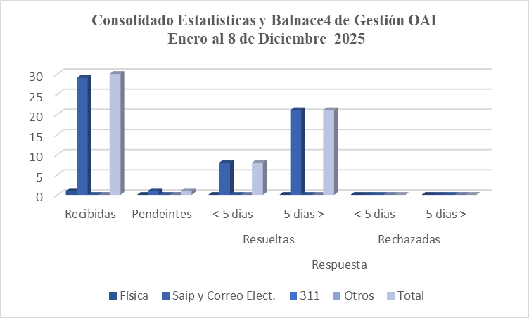
En la OAI, en el período Enero – noviembre del año en curso, no tenemos solicitudes con mediación o en conflictos en la DIGEIG.

Gráfica 37 Consolidado estadísticas OAI

Declaraciones Juradas:

Declaración jurada de patrimonio: Las declaraciones juradas del director, subdirector y encargada de compras están disponibles en el subportal de transparencia. Actualmente, se encuentra en proceso la declaración de la administrativa financiera.
En la carpeta histórica de Declaraciones Juradas de Cese de Funciones, se ha cargado la declaración del exdirector, mientras que las del exsubdirector y la exadministrativa financiera están en proceso. Esto se realiza en cumplimiento con lo estipulado en el Artículo 6 de la Ley 311-14 sobre Declaración Jurada de Patrimonio.

Datos Abiertos
Con relación al Portal de Datos Abiertos, disponemos de tres (3) conjuntos de datos liberados en los formatos xlsx, csv y ods, actualizados al mes de noviembre 2025 y presentados de la siguiente manera:
    - Nómina de empleados 2022-2025
    - Cuentas por pagar 2022-2025
    - Ejecución presupuestaria 2022-2025.

Resultados Sistema de Quejas, Denuncias, Reclamos y Sugerencias
Tiene por finalidad permitir que el ciudadano registre denuncias, quejas, reclamaciones y sugerencias a cualquier entidad o servidor del Gobierno de la República Dominicana, para que las mismas puedan ser canalizadas a los organismos correspondientes. En el período enero-noviembre del presente año la OAI de esta dirección, recibió 0 quejas, 0 reclamaciones, 0 sugerencias y 0 denuncias a través del portal 311 de Atención Ciudadana.

Portal Único de Acceso a la Información (SAIP)

Mediciones portal de transparencia

Respecto al cumplimiento de los estándares en los Portales de Transparencia. La Dirección de Estrategia y Comunicación cuenta con una calificación promedio de 99.59 a la fecha de enero – octubre 2025, quedando pendiente las evaluaciones por parte de la DIGEIG de los meses noviembre y diciembre. Más abajo presentamos cuadro con los informes de Estandarización de Divisiones de Transparencia amparada en la Resolución DIGEIG No. 002-2021, donde hemos mantenido la calificación máxima en prácticas de libre acceso a la información pública y transparencia.

Evaluación del Subportal de Transparencia Enero-Diciembre 2025
Mes Calificación
Enero | 99.79
Febrero | 99.79
Marzo | 99.79
Abril | 99.79
Mayo | 97.58
Junio | 99.79
Julio | 99.79
Agosto | 99.79
Septiembre | 100.00
Octubre | 99.79
Noviembre | Pendiente
Diciembre | Pendiente
Calificación Promedio | 99.59

Tabla 38 Balance General subportal

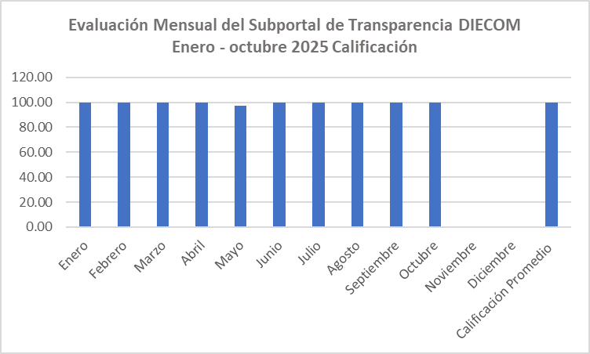

Gráfica 39 Balance General subportal

PROYECCIONES AL PRÓXIMO AÑO

Memoria Institucional 2025

La DIECOM mantiene su compromiso de ofrecer productos y servicios con calidad para el Gobierno y toda la Ciudadanía.

Dentro de los planes de mejora interna que impactan la eficiencia, eficacia y transparencia de la Institución para el próximo 2026, está:
- Rediseñar integralmente el formato, contenido, estilo y modalidad de entrega de “LA Semanal”, orientado a optimizar su impacto, actualidad y valor informativo.
- Reorientar las colocaciones basado en los resultados de la reciente encuesta de efectividad de los medios, acorde a la tendencia del público, para garantizar el uso eficiente y eficaz del presupuesto asignado con fines de comunicar todo lo relacionado al Gobierno de la República Dominicana.
- Consolidar la alineación comunicacional interinstitucional, con más entrenamientos, revisiones y validación de información.

El talento, dedicación y vocación de servicio de nuestro equipo, auguran un próximo año, lleno de conexiones, información y cercanía con toda la población dominicana.

ANEXOS

Memoria Institucional 2025

Matriz Logros Relevantes – Datos Cuantitativos

2025 | Ejecución Presupuestaria RD$ | Cantidad de Productos | Nombre del producto
Enero | 30,403,621.12 | 1,755 | Producción y Contenido en las cuentas de Comunicaciones, Presidencia y Presidente//Publicación de Noticias Web//Envío de noticias diarias y fin de semana// Coordinación y Alineación Comunicacional//Informes diarios, semanales, mensuales y trimestrales//LA Semanal, Crónicas del Cambio, Campañas, Reportajes y Producciones Especiales.
Febrero | 29,045,723.46 | 2,634
Marzo | 931,433,795.21 | 2,550
Abril | 49,767,292.56 | 2,294
Mayo | 323,118,766.95 | 2,458
Junio | 509,173,508.26 | 2,441
Julio | 251,646,984.41 | 2,641
Agosto | 855,381,185.25 | 2,467
Septiembre | 39,865,469.98 | 2,402
Octubre | 51,767,307.93 | 2,738
Noviembre | 161,947,418.59 | 2,644
Diciembre | *980,475,328.28 | *2,576 | *Monto/cantidad Proyectada*
Total | 4,214,026,402.00 | 29,600

Tabla 40 Matriz de Logros Relevantes

Matriz Indicador de Gestión Presupuestaria DIECOM

Año del Plan | Capitulo | Unidad de Compras | Monto Presupuestado | Monto Ejecutado | % Monto Ejecutado | Fecha de Publicación
2025 | PRESIDENCIA DE LA REPUBLICA | Dirección de Estrategia y Comunicación Gubernamental | $4,214,026,402.00 | $3,233,551,073.70 | 77% | 30/11/2025

Tabla 41 Indicador de gestión presupuestaria

Matriz Principales Indicadores del Plan Operativo Anual

No. | Área | Procesos | Indicador | Frecuencia | Meta | Última Medición | Resultado
1 | Dirección General | Gestión de Dirección | Índice Ponderado de Cumplimiento | Trimestral | 98% | oct-25 | 98.6%
2 | Dirección Administrativa Financiera | Gestión Administrativa Financiera | Eficientización en la gestión de informaciones relevantes de áreas administrativas | Trimestral | 48 | oct-25 | 36
3 | Dirección de Planificación y Desarrollo | Gestión de Planificación Estratégica y Operativa | Documento PEI 2025-2028 aprobado | Cuatrienio | 100% | may-25 | 100%
4 | Dirección de Recursos Humanos | Gestión Humana | Gestión Humana Fortalecida | Trimestral | 12 | oct-25 | 9
5 | Dirección de Seguridad | Gestión de Seguridad | Eficientizadas las labores de seguridad. | Trimestral | 100% | oct-25 | 90%
6 | Dirección de Tecnologías de la Información y Comunicación | Gestión TIC's | Plan de mejora de la infraestructura tecnológica ejecutado | Trimestral | 4 | oct-25 | 3
7 | Dirección de Producción y Contenido Audiovisual | Gestión de Producción y Contenido Audiovisual | Comunicación digital del Gobierno Central Eficientizada | Trimestral | 100% | oct-25 | 82%
8 | Dirección Comunicacional | Gestión de la Comunicación | Desarrollado el Plan de Contenido | Trimestral | 100% | oct-25 | 75%
9 | Dirección de Monitoreo, Investigación y Análisis de la Información | Gestión de Monitoreo y Análisis de la Información | Protocolos de respuesta a alertas implementados | Trimestral | 100% | oct-25 | 100%
10 | Dirección de Coordinación del Sistema de Comunicación Gubernamental | Gestión del Sistema de Comunicación Gubernamental | Unificada la Comunicación Gubernamental | Trimestral | 100% | oct-25 | 75%
11 | Dirección Jurídica | Gestión Legal | Asesoradas las áreas de la  DIECOM en Materia Legal | Trimestral | 4 | oct-25 | 3
12 | Dirección de Colocación en los Medios | Gestión Publicitaria | Gestionada la Colocación en medios a nivel nacional | Trimestral | 4 | oct-25 | 3
13 | Dirección de Relación con los Medios Locales | Gestión de Difusión | Conformada la Estructura Nacional de Vocería Local | Trimestral | 100% | oct-25 | 70%

Tabla 42 Indicadores del POA 2025

Resumen Plan de Compras de la DIECOM 2025
DATOS DE CABECERA PACC
MONTO ESTIMADO TOTAL | RD$2,769,796,122.40
MONTO EJECUTADO | RD$3,377,208,187.00
CANTIDAD DE PROCESOS REGISTRADOS | 124
CAPÍTULO | 201
SUB CAPÍTULO | 1
UNIDAD EJECUTORA | 32
UNIDAD DE COMPRA | Dirección de Estrategia y Comunicación Gubernamental
AÑO FISCAL | 2025
FECHA APROBACIÓN
MONTOS ESTIMADOS SEGÚN OBJETO DE CONTRATACIÓN
BIENES | RD$25,743,054.56
OBRAS | RD$ -
SERVICIOS | RD$2,744,053,067.84
SERVICIOS: CONSULTORÍA | RD$ -
SERVICIOS: CONSULTORÍA BASADA EN LA CALIDAD DE LOS SERVICIOS | RD$ -
MONTOS ESTIMADOS SEGÚN CLASIFICACIÓN MIPYME
MIPYME | RD$19,065,806.37
MIPYME MUJER | RD$2,347,470.94
NO MIPYME | RD2,748,382,845.09
MONTOS ESTIMADOS SEGÚN TIPO DE PROCEDIMIENTO
COMPRAS POR DEBAJO DEL UMBRAL | RD$12,022,078.95
COMPRA MENOR | RD$22,987,221.50
COMPARACIÓN DE PRECIOS | RD$15,534,630.04
LICITACIÓN PÚBLICA | RD$ -
LICITACIÓN PÚBLICA INTERNACIONAL | RD$ -
LICITACIÓN RESTRINGIDA | RD$ -
SORTEO DE OBRAS | RD$ -
MONTOS ESTIMADOS SEGÚN TIPO DE PROCEDIMIENTO
EXCEPCIÓN - BIENES O SERVICIOS CON EXCLUSIVIDAD | RD$ -
EXCEPCIÓN - CONSTRUCCIÓN, INSTALACIÓN O ADQUISICIÓN DE OFICINAS PARA EL SERVICIO EXTERIOR | RD$ -
EXCEPCIÓN - CONTRATACIÓN DE PUBLICIDAD A TRAVÉS DE MEDIOS DE COMUNICACIÓN SOCIAL | RD$ -
EXCEPCIÓN - OBRAS CIENTÍFICAS, TÉCNICAS, ARTÍSTICAS, O RESTAURACIÓN DE MONUMENTOS HISTÓRICOS | RD$2,700,000,000.00
EXCEPCIÓN - PROVEEDOR ÚNICO | RD$12,075,941.92
EXCEPCIÓN - RESCISIÓN DE CONTRATOS CUYA TERMINACIÓN NO EXCEDA EL 40% DEL MONTO TOTAL DEL PROYECTO, OBRA O SERVICIO | RD$ -
EXCEPCIÓN - RESOLUCIÓN 15-08 SOBRE COMPRA Y CONTRATACIÓN DE PASAJE AÉREO, COMBUSTIBLE Y REPARACIÓN DE VEHÍCULOS DE MOTOR | RD$ -

Tabla 43 Resumen Plan de Compras Anual 2025

